**中国集成电路产业**

**知识产权年度报告**

**（2015版）**

中国半导体行业协会知识产权工作部

上海硅知识产权交易中心

2015年4月

目录

目录 1

前言 3

一、2014年集成电路产业专利分析 4

1．1 专利检索分析说明 4

1.1.1 数据库选择 4

1.1.2 检索分析方法 4

1.1.3 检索结果 4

1.2 设计类专利分析 6

1.2.1 模拟电路类 6

1.2.2 逻辑电路类 14

1.2.3 存储器类 23

1.2.4 处理器类 31

1.3 制造类专利分析 39

1.3.1 专利公开/公告年度趋势 39

1.3.2 主要国家及地区公开/公告中国专利趋势对比 40

1.3.3 中国专利主要省市公开/公告分布 41

1.3.4 IPC技术分类趋势分布 42

1.3.5 主要权利人分布情况 43

1.4 封装测试类专利分析 45

1.4.1 专利公开/公告年度趋势 45

1.4.2 主要国家及地区公开/公告中国专利趋势对比 46

1.4.3 中国专利主要省市公开/公告分布 47

1.4.4 IPC技术分类趋势分布 48

1.4.5 主要权利人分布情况 49

1.5 设备材料类专利分析 52

1.5.1 专利公开/公告年度趋势 52

1.5.2 主要国家及地区公开/公告中国专利趋势对比 53

1.5.3 中国专利主要省市公开/公告分布 54

1.5.4 IPC技术分类趋势分布 55

1.5.5 主要权利人年度分布情况 56

二、2014年集成电路布图设计专有权分析 58

2.1 集成电路布图设计登记总体情况分析 58

2.1.1 全国集成电路布图设计登记公告量年度分布 58

2.1.2 全国布图设计登记省市排名情况 59

2.1.3 重点地区、国家布图设计数量对比情况 60

2.1.4 集成电路布图设计专有权的产品分布 61

2.2 2014年集成电路布图设计专有权分析 62

2.2.1 集成电路布图设计2014年申请量统计 62

2.2.2 布图设计2014年国内主要权利人情况 62

2.2.3 布图设计2014年国外主要权利人情况 63

三、2014年中国集成电路产业知识产权分析总结 64

3.1 国内集成电路设计企业需要加大研发投入 64

3.2 国内集成电路制造企业融入全球产业竞争 67

3.3通过企业并购获得专利 69

# 前言

2014年国务院正式发布了《国家集成电路产业发展推进纲要》、国家集成电路领导小组正式成立、千亿级国家集成电路产业股权投资基金正式设立，这些政策的导向与支持，给中国集成电路产业的发展带来了强大的推动力。同时，在移动智能终端继续呈现火爆式的增长，及可穿戴、智能家居、智能工控等新应用的带动下，国内集成电路市场保持了旺盛增长势头，激发了集成电路产业的创新活力，集成电路行业知识产权保护也表现出积极的态势。

　　2014年，我国重点集成电路企业主要生产线平均产能利用率超过90%，全年销售状况稳定。全年共生产集成电路1034.8亿块，同比增长19.3%，集成电路行业实现销售产值3015.4亿元，同比增长20.2%，增幅高于上年4个百分点。

为全面反映和总结我国2014年集成电路产业知识产权发展状况，加强知识产权工作，促进我国集成电路产业发展，中国半导体行业协会知识产权工作部和上海硅知识产权交易中心联合编写《中国集成电路产业知识产权年度报告》（2015版）。希望通过这项工作，使会员单位和行业能够以最快捷的方式获得我国2014年度集成电路产业的专利公开数量年度趋势、专利权人分布趋势、IPC（国际专利分类法）技术分类趋势、以及布图设计专有权等情况，作为工作参考。

编者 二零一五年五月

# 一、2014年集成电路产业专利分析

## 1．1 专利检索分析说明

### 1.1.1 数据库选择

本报告针对中国专利中集成电路领域相关专利进行检索，所有专利数据来自国家知识产权局知识产权出版社中外专利数据库。统计日期为1985年至2014年12月31日。本报告所称的检索结果是指包含发明专利申请公开以及实用新型专利公告，但不包含外观设计专利。

### 1.1.2 检索分析方法

本报告将集成电路分成四大类：设计类、制造类、封装测试类和设备材料类。通过关键字、分类号等字段组成相应的检索式，其中设计类再细分为模拟电路类、逻辑电路类（专用集成电路）、存储器类和处理器类，处理器类包含微控制器、数字信号处理器和微处理器。

本报告中专利公开/公告年度趋势分析年限为2001年至2014年，中国专利国家及地区公开/公告趋势对比、中国专利主要省市公开/公告分布**、**IPC技术分类趋势分布分析的年限为2006年至2014年。

需要说明的是：根据相关技术发展，2015版蓝皮书所用的检索表达式在2014年的基础上做了些许调整，并根据企业合并、收购情况等合并了一些专利权人，因此本报告的统计结果与2013年的统计结果稍有不同。

### 1.1.3 检索结果

自1985年至2014年底，中国集成电路领域专利公开共有259508件，其中发明专利公告211916件，实用新型专利公开47592件。

近年来中国的集成电路专利公开/公告量一直保持着较好的上升势头。表1-1为截止到2014年12月31日主要国家或地区在中国申请公开的集成电路专利情况。从表1-1中可以看出，国内专利权人公开/公告的集成电路领域专利已经达到了139373件，占到所有集成电路中国专利的53.7%。同时也可以看出，虽然中国国内公开集成电路专利数量已经大幅度增加，国内企业也开始注重布局，但仍然有将近一半的专利掌握在国外专利权人手中，这应当引起国内相关企业的重视。

表1-2为2014年主要国家或地区公开集成电路中国专利的详细情况。从中可以看出，中国大陆专利权人在2014年公开/公告集成电路领域专利24994件，其中70%为发明专利。但是，我国大陆地区发明专利授权比例还是比较低，比美国和日本要相差不少，我们在积极布局专利的同时要更加注重专利质量。

表1-1 主要国家或地区在中国申请公开的集成电路专利累计情况

|  |  |  |  |  |  |
| --- | --- | --- | --- | --- | --- |
| 专利权人所在国家、地区 | 专利数（件） | 发明专利公开（件） | 发明专利比例 | 授权发明(件) | 发明专利授权比例 |
| 中国大陆 | 139373 | 95577 | 68.6% | 36302 | 38.0% |
| 中国台湾 | 25216 | 22276 | 88.3% | 12556 | 56.4% |
| 美国 | 34432 | 34068 | 98.9% | 16369 | 48.1% |
| 日本 | 33664 | 33506 | 99.5% | 20024 | 59.8% |
| 欧洲 | 13184 | 13021 | 98.8% | 6801 | 52.2% |
| 韩国 | 10736 | 10711 | 99.8% | 6006 | 56.1% |

表1-2 2014年主要国家或地区在中国申请公开的集成电路专利情况

|  |  |  |  |  |  |
| --- | --- | --- | --- | --- | --- |
| 专利权人所在国家、地区 | 2014年专利数（件） | 发明专利公开（件） | 发明专利比例 | 2014年授权发明(件) | 发明专利授权比例 |
| 中国大陆 | 24994 | 17586 | 70.4% | 5852 | 33.3% |
| 中国台湾 | 1942 | 1848 | 95.2% | 868 | 47.0% |
| 美国 | 4089 | 4007 | 98.0% | 2070 | 51.7% |
| 日本 | 2035 | 2008 | 98.7% | 1335 | 66.5% |
| 欧洲 | 1046 | 974 | 93.1% | 517 | 53.1% |
| 韩国 | 861 | 860 | 99.9% | 303 | 35.2% |

## 1.2 设计类专利分析

截止2014年12月31日，集成电路领域中的设计类中国专利检索结果共有136280件。其中发明专利公开107220件，实用新型专利公告29060件。获得授权的发明专利52365件。集成电路设计各类别中国专利分布情况如表1-3所示：

表1-3 集成电路设计各类别中国专利分布

|  |  |  |  |
| --- | --- | --- | --- |
| 类别 | 发明专利公开 | 实用新型专利公告 | 授权发明 |
| 模拟电路类 | 54946 | 20834 | 28025 |
| 逻辑电路类（专用集成电路） | 18050 | 5269 | 8583 |
| 存储器类 | 24221 | 2724 | 12735 |
| 处理器类 | 20511 | 3604 | 9197 |
| 合计 | 107220 | 29060 | 52365 |
| 注：因为一个专利有可能涉及几个类别，所以合计数略小于各类别数量的总和。 | | | |

### 1.2.1 模拟电路类

模拟电路是用来处理各种连续变化的模拟信号的集成电路，如运算放大器、模拟滤波器等，其输入信号和输出信号均为模拟信号。数模混合电路既包含数字电路、又包含模拟电路【[1]】。现代集成电路中模拟电路必不可少，但很少使用纯粹的模拟电路来实现功能，一般都是模拟电路和数字电路混合使用。本报告将模拟电路分为标准模拟电路和专用模拟电路两大类，其中标准模拟电路包括放大器、比较器、接口电路、电压调整器、参考电路和数据转换电路；专用模拟电路包括在计算机、电信、汽车以及消费电子领域广泛应用的模拟技术，如发送接收、调制解调、时钟锁定等等。截止2014年12月31日，我国集成电路领域专利中的模拟电路类专利检索结果共有75780件。其中发明专利公开54946件，实用新型专利公告20834件；获得授权的发明专利27287件。

#### 1.2.1.1 专利公开/公告年度趋势

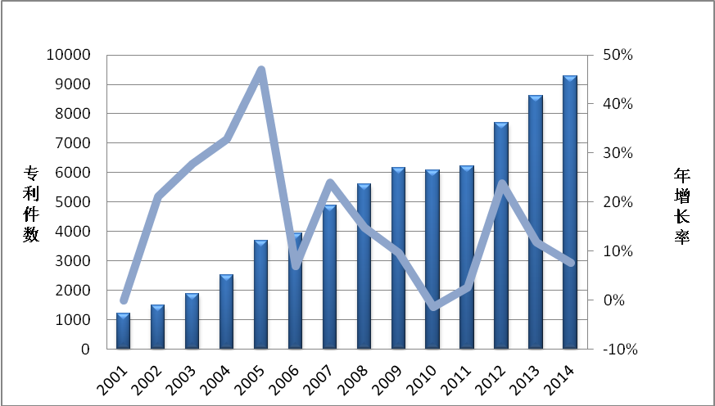

图1-1 2001年至2014年模拟电路类中国专利公开/公告年度分布

图1-1为模拟电路类中国专利2001年到2014年间的专利年度公开/公告数量变化趋势，自2001年至2014年模拟电路类中国专利公开/公告量一直处于逐年上升状态。2001年至2004年模拟电路类技术发展非常快，但由于基数小，专利总量不大。2005年有了突破发展，专利数量超过3600件，增长率超过了47%。从2006年至2011年起该领域专利公开/公告数量进入稳定增长期，每年增量在2000件左右。2011年初在我国进一步鼓励软件产业和集成电路产业发展政策促进下，2012年专利年度公开/公告数量增长显现出恢复迹象，年增量近1500件，且增长率恢复到23%左右。

2014年模拟电路类中国专利公开/公告数量达到9265件，比2013年增加了655件，增长率7.6%，保持了增长的趋势。这反映出当前模拟电路依旧是整个IC产业的热点之一。

#### 1.2.1.2国家及地区公开/公告中国专利趋势对比



图1-2 2006年至2014年国家及地区公开/公告模拟电路类中国专利趋势对比

图1-2为2006年至2014年主要国家及地区公开/公告模拟电路类中国专利趋势情况。对比可知，中国专利权人在集成电路设计领域模拟电路类专利公开/公告数量所占的比例从39%逐年升高至77%，并且现在已经相对稳定。值得注意的是，美国专利权人2014年在该领域公开/公告的专利数量增加了268件，增长率达到57%。除此以外，韩国的数量也有所增加，虽然公开总数不多，但是相比2013年增长了44%。与之相比，日本权利人在该领域的专利数量有所减少。

#### 1.2.1.3 中国专利主要省市公开/公告分布

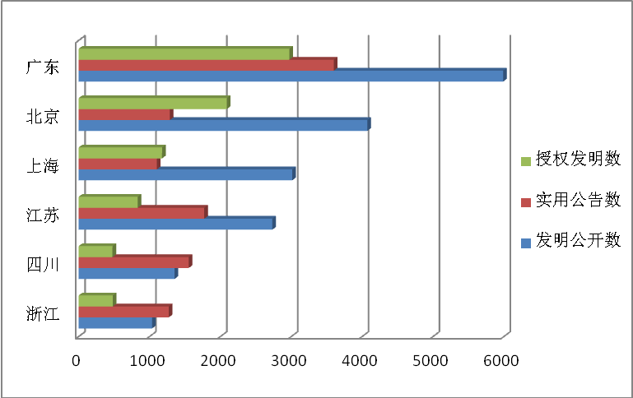

图1-3 2006年至2014年模拟电路中国专利主要省市公开/公告分布

图1-3为按照申请人所属省市统计的2006年至2014年模拟电路类专利国内省市分布（不包括港澳台地区），专利公开/公告量靠前的分别为广东、北京、江苏和上海。广东模拟电路类中国专利公开/公告数最多，发明专利数量达到了5991件，授权专利数量达到2974件，发明专利授权比例达到50%。北京地区公开/公告该领域专利数量排名第二，发明专利公开数量达到了4074件；上海地区公开/公告该领域中国发明专利数量3014件。国内其他各省市的模拟电路类专利数量总数与上述省市差距较大，这与国内IC设计企业的积聚分布基本一致。

#### 1.2.1.4 IPC技术分类趋势分布

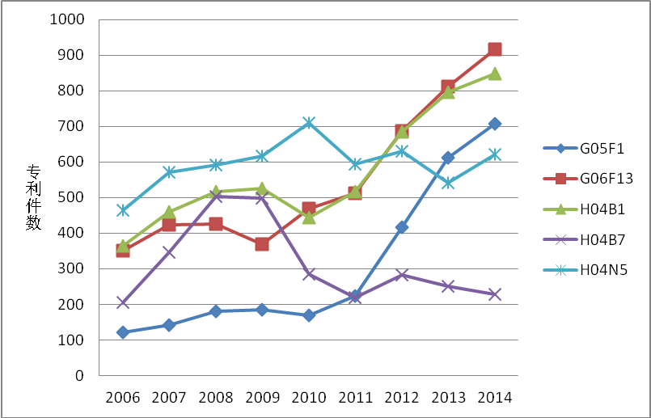

图1-4 2006年至2014年模拟电路类专利IPC分布趋势

从图1-4可以看出，中国集成电路领域中模拟电路类专利的主分类号主要集中于G06F13（信息或其他信号在存储器、输入/输出设备或者中央处理机之间的互连或传送）领域，近年数量较多且保持增长趋势的有H04B1（不包含在H04B 3/00至H04B 13/00单个组中的传输系统的部件；不以所使用的传输媒介为特征区分的传输系统的部件）领域、G05F1（从系统的输出端检测的一个电量对一个或多个预定值的偏差量并反馈到系统中的一个设备里以便使该检测量恢复到它的一个或多个预定值的自动调节系统，即有回授作用的系统）领域和H04N5(图像通信，电视系统的零部件)领域。另外，H04B7（无线电传输系统，即使用辐射场的）领域曾经在2008年至2009年增长迅速，但是近三年开始逐步减少。

#### 1.2.1.5 主要权利人分布情况

表1-4 2001-2014年模拟电路类专利公开/公告权利人排名

单位：件

|  |  |  |  |  |
| --- | --- | --- | --- | --- |
| **专利权人** | **国家和地区** | **排名** | **专利公开/公告件数** | **授权发明专利数** |
| 华为技术有限公司 | 中国 | 1 | 1609 | 970 |
| 中兴通讯股份有限公司 | 中国 | 2 | 1558 | 852 |
| 松下电器产业株式会社 | 日本 | 3 | 1408 | 964 |
| 三星电子株式会社 | 韩国 | 4 | 1046 | 773 |
| 高通股份有限公司 | 美国 | 5 | 992 | 507 |
| 索尼株式会社 | 日本 | 6 | 958 | 686 |
| 皇家飞利浦电子股份有限公司 | 荷兰 | 7 | 902 | 395 |
| 日本电气株式会社 | 日本 | 8 | 582 | 485 |
| 海信集团公司 | 中国 | 9 | 551 | 62 |
| 东南大学 | 中国 | 10 | 539 | 189 |
| 联发科技股份有限公司 | 中国台湾 | 11 | 516 | 304 |
| 电子科技大学 | 中国 | 12 | 512 | 176 |
| 英特尔公司 | 美国 | 13 | 495 | 313 |
| 鸿海精密工业股份有限公司 | 中国 | 14 | 462 | 158 |
| 清华大学 | 中国 | 15 | 446 | 306 |
| 富士通株式会社 | 日本 | 16 | 397 | 222 |
| 株式会社村田制作所 | 日本 | 17 | 393 | 350 |
| 威盛电子股份有限公司 | 中国台湾 | 18 | 377 | 301 |
| NXP股份有限公司 | 荷兰 | 19 | 365 | 423 |
| 精工爱普生株式会社 | 日本 | 20 | 329 | 162 |
| 中国科学院微电子研究所 | 中国 | 21 | 319 | 142 |
| 艾利森电话股份有限公司 | 瑞典 | 22 | 315 | 302 |
| 三洋电机株式会社 | 日本 | 23 | 303 | 237 |
| 株式会社东芝 | 日本 | 24 | 295 | 163 |
| 三菱电机株式会社 | 日本 | 25 | 291 | 215 |
| 瑞昱半导体股份有限公司 | 中国台湾 | 26 | 286 | 173 |
| 夏普株式会社 | 日本 | 27 | 283 | 186 |
| 复旦大学 | 中国 | 28 | 267 | 125 |
| 康佳集团股份有限公司 | 中国 | 29 | 265 | 38 |
| 佳能株式会社 | 日本 | 30 | 256 | 154 |
| 北京中星微电子有限公司 | 中国 | 31 | 252 | 158 |
| 瑞萨电子株式会社 | 日本 | 32 | 252 | 146 |
| 浙江大学 | 中国 | 33 | 250 | 134 |
| 大唐移动通信设备有限公司 | 中国 | 34 | 248 | 108 |
| 国际商业机器公司 | 美国 | 35 | 244 | 230 |
| 西安电子科技大学 | 中国 | 36 | 241 | 82 |
| LG电子株式会社 | 韩国 | 37 | 218 | 158 |
| 因芬尼昂技术股份公司 | 德国 | 38 | 213 | 160 |
| 美国博通公司 | 美国 | 39 | 194 | 100 |
| 精工电子有限公司 | 日本 | 40 | 189 | 65 |
| 摩托罗拉公司 | 美国 | 41 | 187 | 147 |
| 天津大学 | 中国 | 42 | 186 | 60 |
| 诺基亚公司 | 芬兰 | 43 | 180 | 84 |
| 海力士半导体有限公司 | 韩国 | 44 | 177 | 95 |
| 四川和芯微电子股份有限公司 | 中国 | 45 | 175 | 51 |
| 上海交通大学 | 中国 | 46 | 175 | 108 |
| 北京航空航天大学 | 中国 | 47 | 167 | 111 |
| 京信通信系统（中国）有限公司 | 中国 | 48 | 161 | 62 |
| 国家电网公司 | 中国 | 49 | 157 | 16 |
| 飞思卡尔半导体公司 | 美国 | 50 | 156 | 92 |

表1-5 2001-2014年模拟电路类专利公开/公告中国大陆权利人排名

单位：件

|  |  |  |  |
| --- | --- | --- | --- |
| **专利权人** | **排名** | **专利公开/公告件数** | **授权发明专利数** |
| 华为技术有限公司 | 1 | 1609 | 970 |
| 中兴通讯股份有限公司 | 2 | 1558 | 852 |
| 海信集团公司 | 3 | 551 | 62 |
| 东南大学 | 4 | 539 | 189 |
| 电子科技大学 | 5 | 512 | 176 |
| 鸿海精密工业股份有限公司 | 6 | 462 | 158 |
| 清华大学 | 7 | 446 | 306 |
| 中国科学院微电子研究所 | 8 | 319 | 142 |
| 复旦大学 | 9 | 267 | 125 |
| 康佳集团股份有限公司 | 10 | 265 | 38 |

表1-6 2014年模拟电路类专利公开/公告权利人排名

单位：件

|  |  |  |  |  |
| --- | --- | --- | --- | --- |
| **专利权人** | **国家和地区** | **排名** | **专利公开/公告件数** | **授权发明专利数** |
| 华为技术有限公司 | 中国 | 1 | 139 | 88 |
| 电子科技大学 | 中国 | 2 | 121 | 48 |
| 高通股份有限公司 | 美国 | 3 | 121 | 123 |
| 国家电网公司 | 中国 | 4 | 100 | 11 |
| 英特尔公司 | 美国 | 5 | 89 | 24 |
| 西安电子科技大学 | 中国 | 6 | 86 | 14 |
| 苏州贝克微电子有限公司 | 中国 | 7 | 73 | 0 |
| 索尼株式会社 | 日本 | 8 | 72 | 40 |
| 东南大学 | 中国 | 9 | 67 | 32 |
| 美国亚德诺半导体公司 | 美国 | 10 | 67 | 9 |

表1-4为2001年到2014年中国集成电路领域中模拟电路类专利公开/公告排名前五十位权利人。2001年到2014年中国集成电路模拟电路类专利中，中国的两家公司排名最先，分别是华为技术有限公司和中兴通讯股份有限公司，其累计公开/公告的模拟电路类中国专利分别为1609件和1558件，排名前十的专利权人中还有3家日本公司、1家韩国公司、1家美国公司以及1家荷兰公司。总体上和往年保持一致。

表1-6为2014年中国集成电路模拟电路类专利公开/公告排名前十位权利人。从中可以看出中国的专利权人占了大多席位，说明在模拟电路领域，中国的技术开发已经紧跟世界主要国家技术水平。2014年专利公开/公告量最多的是华为技术有限公司，公开/公告该领域专利数量139件，其专利集中在计算、推算、计数和电通信技术。电子科技大学与美国高通股份有限公司共同位列第二，公开/公告该领域中国专利121件，电子科技大学的专利主要涉及用微粒辐射束、声波或电磁波（例如无线电或光通信）作为传输路径的电通信系统。美国高通股份有限公司的专利主要涉及传输，不包含在H04B 3/00至H04B 13/00单个组中的传输系统的部件；不以所使用的传输媒介为特征区分的传输系统的部件。

### 1.2.2 逻辑电路类

本报告中逻辑电路类既包括通用目的的逻辑电路如与或非等，也包括门阵列、可编程逻辑器件、显示驱动以及专用目的的逻辑电路等。截止2014年12月31日，我国集成电路领域中的逻辑电路类专利检索结果共有23319件。其中发明专利公开18050件，实用新型专利公告5269件；获得授权的发明专利8583件。

#### 1.2.2.1专利公开/公告年度趋势

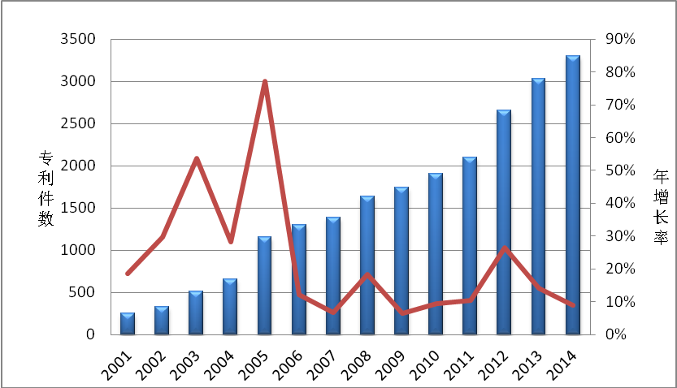

图1-5 2001年至2014年逻辑电路类专利公开/公告年度分布

图1-5为集成电路逻辑电路类中国专利从2001年到2014年间的年度公开/公告数量变化趋势，该领域专利公开/公告数量一直处于逐年上升状态。2001年该领域年度专利公开/公告数量为255件，2005年在连续小幅增长三年后出现大幅增加，年度增长率近77%。之后持续增长，直至2013年度该领域专利公开/公告数量达到3030件。

2014年逻辑电路类专利公开/公告数量为3302件，比2012年增加272件，增长率达9%。

#### 1.2.2.2 国家及地区公开/公告中国专利趋势对比

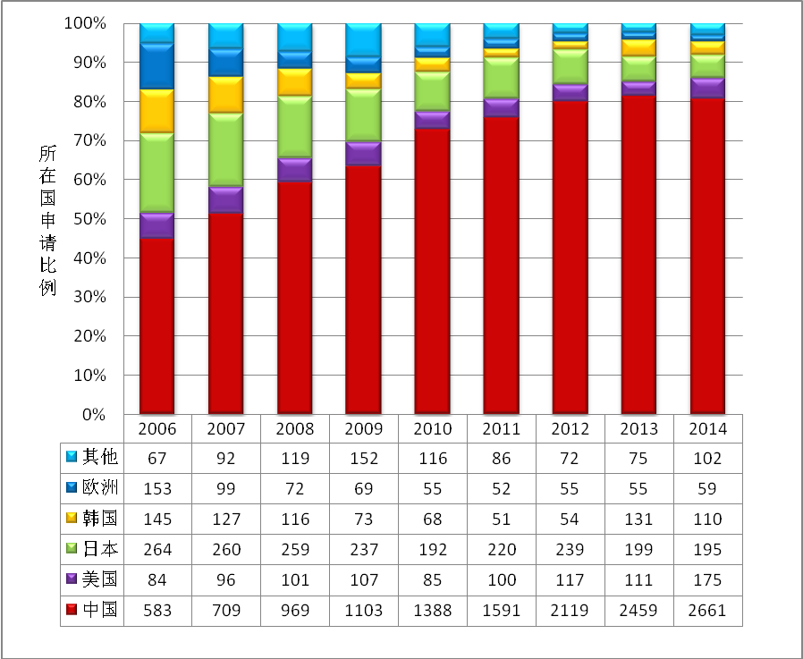

图1-6 2006年至2014年国家及地区公开/公告逻辑电路类中国专利趋势对比

由图1-6可知，2006年至2014年来自中国的集成电路设计领域逻辑电路类专利公开/公告数量所占的比例逐年升高，到2014年这一比例上升到81%。在2014年公开的该领域专利中，美国专利权人公开该领域专利数量有所增加，与此同时，日本、欧洲专利权人的专利公开/公告该领域专利数量则持续减少。

#### 1.2.2.3 中国专利主要省市公开/公告分布

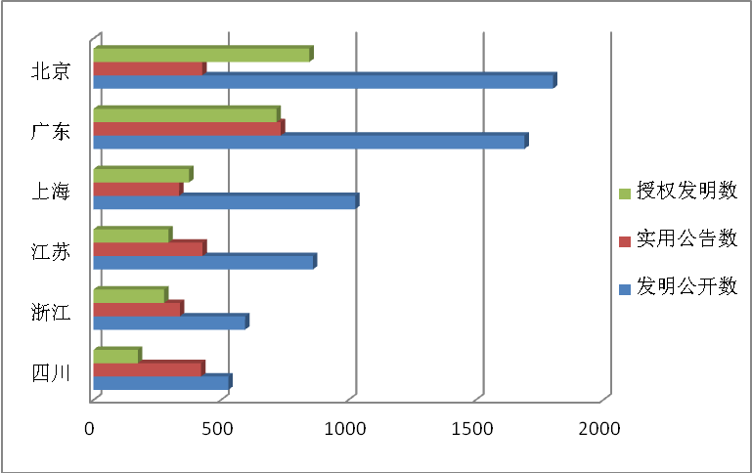

图1-7 2006年至2014年逻辑电路类中国专利主要省市公开/公告分布

图1-7为按照申请人所属省、市统计的2006年至2014年逻辑电路类专利国内省市分布，公开/公告量前三位的分别为北京、广东和上海。北京地区公开的发明专利公开件数最多，2006年至2014年间累计公开该领域发明专利公开1803件，所占发明专利授权比例达到47%，高于其它地区。排名第二的地区是广东，累计公开该领域发明数量1691件，该领域发明专利授权比例为42%。第三位是上海，累计公开该领域专利1027件，该领域发明专利授权比例为37%。

#### 1.2.2.4 IPC技术分类趋势分布

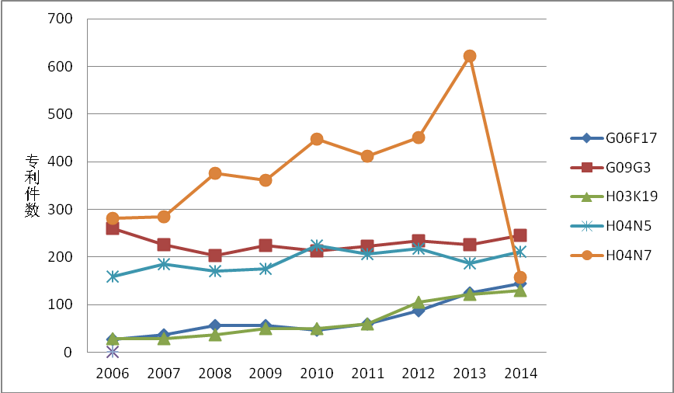

图1-8 2006年至2014年逻辑电路类专利IPC分布趋势

从图1-8可以看出，中国集成电路领域的逻辑电路类专利主要集中在H04N7（图像通信，电视系统）领域，累计公开相关专利3392件，自2006年起中2013年，该领域专利持续快速增长，到了2013年度公开数量达到622件，2014年该领域专利却直线下降，公开了157件，比去年减少了465件。其次是涉及G09G3（仅考虑与除阴极射线管以外的目视指示器连接的控制装置和电路）和H04N5（电视系统的零部件）的专利，2014年公开专利分别为245件和211件。

近年来持续增长的领域有H03K19（逻辑电路，即，至少有两个输入作用于一个输出的）领域以及G06F17(特别适用于特定功能的数字计算设备或数据处理设备或数据处理方法)领域。

#### 1.2.2.5 主要权利人分布情况

表1-7 2001-2014年逻辑电路类专利公开/公告权利人排名

单位：件

|  |  |  |  |  |
| --- | --- | --- | --- | --- |
| **专利权人** | **国家和地区** | **排名** | **专利公开/公告件数** | **授权发明专利数** |
| 三星电子株式会社 | 韩国 | 1 | 555 | 384 |
| 索尼株式会社 | 日本 | 2 | 551 | 350 |
| 皇家飞利浦电子股份有限公司 | 荷兰 | 3 | 409 | 197 |
| 松下电器产业株式会社 | 日本 | 4 | 389 | 287 |
| 华为技术有限公司 | 中国 | 5 | 368 | 203 |
| 中兴通讯股份有限公司 | 中国 | 6 | 289 | 152 |
| 夏普株式会社 | 日本 | 7 | 265 | 180 |
| 精工爱普生株式会社 | 日本 | 8 | 242 | 169 |
| 清华大学 | 中国 | 9 | 215 | 150 |
| 高通股份有限公司 | 美国 | 10 | 197 | 69 |
| 浙江大学 | 中国 | 11 | 194 | 111 |
| 西安电子科技大学 | 中国 | 12 | 159 | 64 |
| 北京航空航天大学 | 中国 | 13 | 155 | 82 |
| 日本电气株式会社 | 日本 | 14 | 147 | 75 |
| 海信集团公司 | 中国 | 15 | 142 | 31 |
| 东南大学 | 中国 | 16 | 133 | 62 |
| LG电子株式会社 | 韩国 | 17 | 124 | 75 |
| 上海交通大学 | 中国 | 18 | 122 | 71 |
| 汤姆森特许公司 | 法国 | 19 | 121 | 81 |
| 三星SDI株式会社 | 韩国 | 20 | 115 | 74 |
| 佳能株式会社 | 日本 | 21 | 112 | 79 |
| 电子科技大学 | 中国 | 22 | 104 | 40 |
| 哈尔滨工业大学 | 中国 | 23 | 103 | 47 |
| 株式会社半导体能源研究所 | 日本 | 24 | 101 | 81 |
| 乐金显示有限公司 | 韩国 | 25 | 97 | 88 |
| 京东方科技集团股份有限公司 | 中国 | 26 | 95 | 16 |
| 友达光电股份有限公司 | 中国台湾 | 27 | 95 | 48 |
| 复旦大学 | 中国 | 28 | 92 | 45 |
| 鸿海精密工业股份有限公司 | 中国 | 29 | 92 | 22 |
| 浪潮电子信息产业股份有限公司 | 中国 | 30 | 92 | 6 |
| 汤姆森许可贸易公司 | 法国 | 31 | 88 | 65 |
| 北京中星微电子有限公司 | 中国 | 32 | 88 | 52 |
| 上海大学 | 中国 | 33 | 86 | 38 |
| 株式会社东芝 | 日本 | 34 | 86 | 37 |
| 联发科技股份有限公司 | 中国台湾 | 35 | 84 | 38 |
| 天津大学 | 中国 | 36 | 82 | 30 |
| 阿尔特拉公司 | 美国 | 37 | 81 | 29 |
| 北京工业大学 | 中国 | 38 | 80 | 27 |
| 英特尔公司 | 美国 | 39 | 78 | 49 |
| 华中科技大学 | 中国 | 40 | 78 | 32 |
| 三洋电机株式会社 | 日本 | 41 | 77 | 60 |
| 中国科学院长春光学精密机械与物理研究所 | 中国 | 42 | 76 | 24 |
| 西安交通大学 | 中国 | 43 | 75 | 46 |
| 山东大学 | 中国 | 44 | 73 | 26 |
| 宁波大学 | 中国 | 45 | 71 | 42 |
| 康佳集团股份有限公司 | 中国 | 46 | 70 | 11 |
| 三菱电机株式会社 | 日本 | 47 | 69 | 45 |
| 富士通株式会社 | 日本 | 48 | 68 | 38 |
| 中国人民解放军国防科学技术大学 | 中国 | 49 | 68 | 35 |
| 中国科学院微电子研究所 | 中国 | 50 | 67 | 24 |

表1-8 2001-2014年逻辑电路类专利公开/公告中国大陆权利人排名

单位：件

|  |  |  |  |
| --- | --- | --- | --- |
| **专利权人** | **排名** | **专利公开/公告件数** | **授权发明专利数** |
| 华为技术有限公司 | 1 | 368 | 203 |
| 中兴通讯股份有限公司 | 2 | 289 | 152 |
| 清华大学 | 3 | 215 | 150 |
| 浙江大学 | 4 | 194 | 111 |
| 西安电子科技大学 | 5 | 159 | 64 |
| 北京航空航天大学 | 6 | 155 | 82 |
| 海信集团公司 | 7 | 142 | 31 |
| 东南大学 | 8 | 133 | 62 |
| 上海交通大学 | 9 | 122 | 71 |
| 电子科技大学 | 10 | 104 | 40 |

表1-9 2014年逻辑电路类专利公开/公告权利人排名

单位：件

|  |  |  |  |  |
| --- | --- | --- | --- | --- |
| **专利权人** | **国家和地区** | **排名** | **专利公开/公告件数** | **授权发明专利数** |
| 索尼株式会社 | 日本 | 1 | 57 | 19 |
| 高通股份有限公司 | 美国 | 2 | 57 | 12 |
| 华为技术有限公司 | 中国 | 3 | 52 | 18 |
| 京东方科技集团股份有限公司 | 中国 | 4 | 44 | 14 |
| 荣成市鼎通电子信息科技有限公司 | 中国 | 5 | 36 | 0 |
| 三星电子株式会社 | 韩国 | 6 | 33 | 13 |
| 西安电子科技大学 | 中国 | 7 | 31 | 14 |
| 乐金显示有限公司 | 韩国 | 8 | 29 | 13 |
| 北京航空航天大学 | 中国 | 9 | 28 | 19 |
| 中国电子科技集团公司第四十一研究所 | 中国 | 10 | 27 | 2 |

表1-7为2001年到2014年中国集成电路逻辑电路类专利公开/公告排名前五十位权利人。三星电子株式会社排名第一，累计公开/公告相关逻辑电路类中国专利555件。日本索尼株式会社、荷兰皇家飞利浦电子股份有限公司位列二、三位，分别累计公开/公告相关逻辑电路类中国专利551件和409件。排名前十的专利权人中，日本公司所占比例最大，仅有三位来自中国，分别是华为技术有限公司、中兴通讯股份有限公司和清华大学。

表1-9为2014年中国集成电路逻辑电路类专利公开/公告排名前十位权利人。从中可以看出专利权人大多数是来自中国大陆，说明在逻辑这一领域，国内的专利权人已经开始积极的做专利布局。

2014年逻辑电路类专利数量排名第一的是日本索尼株式会社，和去年保持一致，专利公开/公告数量为57件，比2013年的公开数量有所增加，其专利主要集中在电通信技术，图像通信，例如电视。并列第一的还有美国高通股份有限公司，公开/公告的相关专利57件，其专利主要集中在电通信技术，图像通信，如电视领域。排名第三的是华为技术有限公司，2014年公开/公告逻辑器件类专利52件，数量相当于2013年公开的一倍，其专利主要集中在图像通信中的电视系统。

### 1.2.3 存储器类

存储器主要包括只读存储器、动态随机存取存储器、静态随机存取存储器以及电可擦除只读存储器等等。每个存储器中的架构都存储体、地址译码器、读写电路及用于操作存储器各部分电路按一定顺序动作的时序控制电路【[2]】。截止2014年12月31日，我国集成电路领域中的存储器类专利检索结果共有26945件。其中发明专利公开24221件，实用新型专利公告2724件。获得授权的发明专利12735件。

#### 1.2.3.1 专利公开/公告年度趋势

图1-9 2001年至2014年存储器类专利公开/公告年度分布

图1-9为存储器类专利2001年到2014年间的年度公开/公告数量变化趋势，自2001年到2005年存储器类专利公开/公告数量呈现快速上升的趋势，2006年首次出现负增长，2007年和2008年又恢复快速增长，2009年至2011年该领域专利增长率波动不大，直至2012年起该领域又开始了快速增长，2012年该领域的增长率达到了23%。2013年存储器类专利公开/公告共2736件，增长率为7.84%。

2014年存储器类专利公开/公告共3002件，比2013年增加266件，增长率为9.7%。

#### 1.2.3.2 国家及地区公开/公告中国专利趋势对比

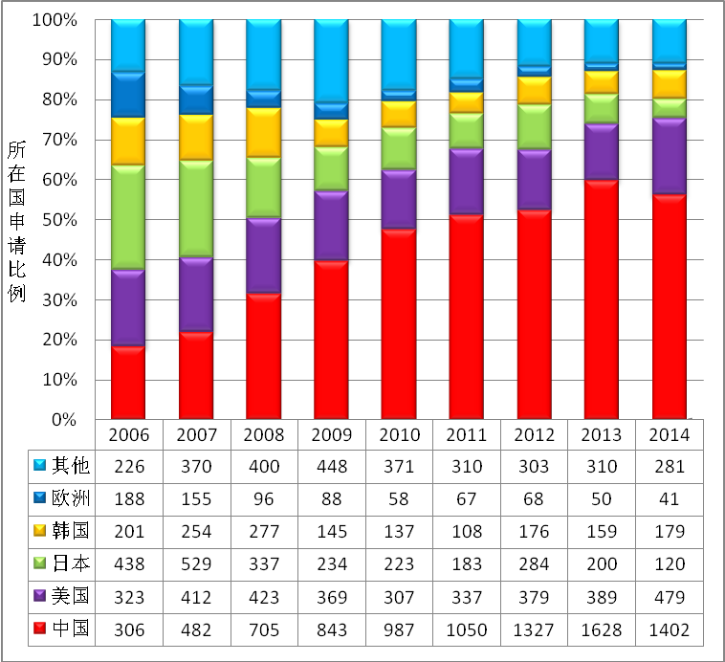

图1-10 2006年至2014年国家及地区公开/公告存储器中国专利趋势对比

由图1-10可知，2006年至2014年中国集成电路设计领域存储器类专利公开/公告数量所占的比例整体趋势逐年升高，从2006年的18%快速上升至2013年的接近60%，中国权利人专利公开/公告数量的增长率一直保持较高水平。但是在2014年中国专利权人公开的数量比2013年有所减少，公开/公告该领域专利1402件，占2014年存储器类中国专利总数的56%。

同一时期，美国和韩国专利权人的相关专利公开数量比去年增加，2014年美国专利权人公开的专利占总数的19%，增长率达到23%。而日本和欧洲专利权人公开专利数量比去年减少。

#### 1.2.3.3 中国专利主要省市公开/公告分布

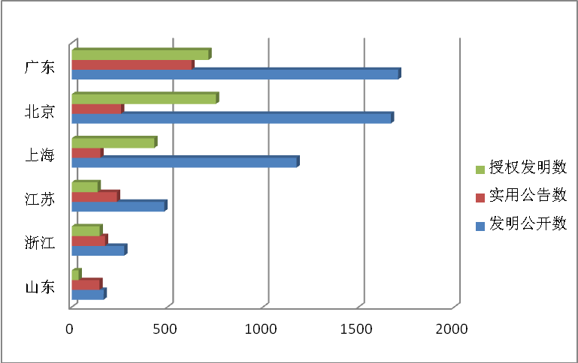

图1-11 2006年至2014年存储器类中国专利主要省市公开/公告分布

图1-11为按照专利申请人所属省市统计的2006年至2014年存储器类专利国内省市分布（不包括港澳台地区），公开/公告量前三位的分别为广东、北京和上海。说明这些地区在集成电路存储器领域的技术研发和产品应用较为活跃。江苏和浙江分列第四位和第五位。

从授权发明专利比例来看，浙江省的比例最高，该省在存储器领域的发明专利授权比例为53%。虽然浙江省公开该领域专利的总数不是最多的，但是专利申请质量却是高的。其次是北京，发明授权比例为45%。山东省公开的存储器领域发明专利授权比例相对较低，为22%。

#### 1.2.3.4 IPC技术分类趋势分布

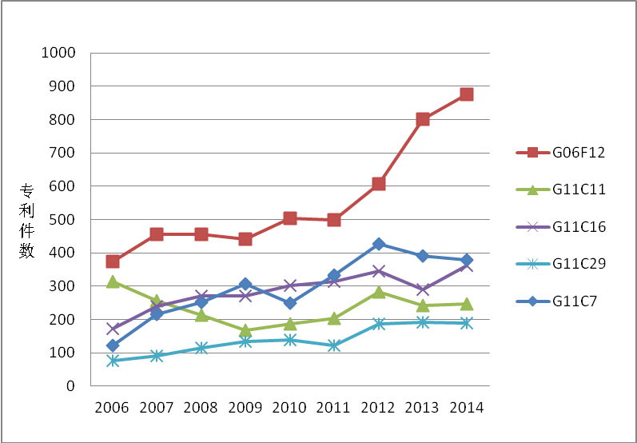

图1-12 2006年至2014年存储器类专利IPC分布趋势

从图1-12可以看出，中国集成电路领域中存储器类专利主要集中在G06F12（在存储器系统或体系结构内的存取、寻址或分配）领域，并且在近年来保持了持续快速的增长。2014年，存储器类G06F12相关中国专利公开/公告数量达到876件,比2013年多了75件，增长率达到9%。此外相对数量较多的有G11C7（数字存储器信息的写入或读出装置）领域、G11C16（可擦除可编程序只读存储器）领域以及G11C11（以使用特殊的电或磁存储元件为特征而区分的数字存储器）领域，在2013年涉及这三个领域的集成电路存储器类专利相比2012年公开的数量都有所减少，但是这个数字在2014年公开的数量上又有所回升。

#### 1.2.3.5 主要权利人分布情况

表1-10 2001-2014年存储器类专利公开/公告权利人排名

单位：件

|  |  |  |  |  |
| --- | --- | --- | --- | --- |
| **专利权人** | **国家和地区** | **排名** | **专利公开/公告件数** | **授权发明专利数** |
| 三星电子株式会社 | 韩国 | 1 | 1110 | 682 |
| 国际商业机器公司 | 美国 | 2 | 814 | 618 |
| 海力士半导体有限公司 | 韩国 | 3 | 739 | 371 |
| 松下电器产业株式会社 | 日本 | 4 | 716 | 467 |
| 英特尔公司 | 美国 | 5 | 614 | 420 |
| 旺宏电子股份有限公司 | 中国台湾 | 6 | 592 | 446 |
| 索尼株式会社 | 日本 | 7 | 520 | 370 |
| 华为技术有限公司 | 中国 | 8 | 509 | 195 |
| 株式会社东芝 | 日本 | 9 | 471 | 349 |
| 富士通株式会社 | 日本 | 10 | 376 | 202 |
| 台湾积体电路制造股份有限公司 | 中国台湾 | 11 | 281 | 167 |
| 美光科技公司 | 美国 | 12 | 265 | 116 |
| 因芬尼昂技术股份公司 | 德国 | 13 | 239 | 174 |
| 群联电子股份有限公司 | 中国台湾 | 14 | 235 | 102 |
| 日本电气株式会社 | 日本 | 15 | 224 | 196 |
| 瑞萨电子株式会社 | 日本 | 16 | 219 | 129 |
| 上海宏力半导体制造有限公司 | 上海 | 17 | 212 | 26 |
| 高通股份有限公司 | 美国 | 18 | 211 | 80 |
| 皇家飞利浦电子股份有限公司 | 荷兰 | 19 | 207 | 59 |
| 株式会社日立制作所 | 日本 | 20 | 195 | 147 |
| 中兴通讯股份有限公司 | 中国 | 21 | 194 | 117 |
| 桑迪士克股份有限公司 | 美国 | 22 | 193 | 139 |
| 三菱电机株式会社 | 日本 | 23 | 191 | 178 |
| 威盛电子股份有限公司 | 中国台湾 | 24 | 164 | 130 |
| 微软公司 | 美国 | 25 | 164 | 92 |
| 英业达股份有限公司 | 中国台湾 | 26 | 163 | 76 |
| 鸿海精密工业股份有限公司 | 中国 | 27 | 159 | 49 |
| 夏普株式会社 | 日本 | 28 | 153 | 112 |
| 飞思卡尔半导体公司 | 美国 | 29 | 152 | 76 |
| 中国科学院微电子研究所 | 中国 | 30 | 148 | 34 |
| 清华大学 | 中国 | 31 | 143 | 81 |
| 华邦电子股份有限公司 | 中国台湾 | 32 | 142 | 53 |
| 复旦大学 | 中国 | 33 | 138 | 60 |
| 慧荣科技股份有限公司 | 中国台湾 | 34 | 125 | 59 |
| 中国科学院上海微系统与信息技术研究所 | 中国 | 35 | 124 | 76 |
| 京东方科技集团股份有限公司 | 中国 | 36 | 121 | 13 |
| 联发科技股份有限公司 | 中国台湾 | 37 | 117 | 77 |
| 成都市华为赛门铁克科技有限公司 | 中国 | 38 | 117 | 71 |
| 中芯国际集成电路制造有限公司 | 中国 | 39 | 113 | 65 |
| 中国科学院计算技术研究所 | 中国 | 40 | 110 | 62 |
| 精工爱普生株式会社 | 日本 | 41 | 106 | 86 |
| 友达光电股份有限公司 | 中国台湾 | 42 | 105 | 66 |
| 莫塞德技术公司 | 加拿大 | 43 | 102 | 40 |
| 株式会社半导体能源研究所 | 日本 | 44 | 102 | 59 |
| 先进微装置公司 | 美国 | 45 | 98 | 36 |
| 财团法人工业技术研究院 | 中国台湾 | 46 | 92 | 51 |
| 深圳市江波龙电子有限公司 | 中国 | 47 | 92 | 16 |
| 南亚科技股份有限公司 | 中国台湾 | 48 | 92 | 33 |
| 惠普公司 | 美国 | 49 | 89 | 41 |
| 华中科技大学 | 中国 | 50 | 89 | 39 |

表1-11 2001-2014年中国国内存储器类专利公开/公告权利人排名

单位：件

|  |  |  |  |
| --- | --- | --- | --- |
| **专利权人** | **排名** | **专利公开/公告件数** | **授权发明专利数** |
| 华为技术有限公司 | 1 | 509 | 195 |
| 上海华虹（集团）有限公司 | 2 | 351 | 65 |
| 中兴通讯股份有限公司 | 3 | 194 | 117 |
| 鸿海精密工业股份有限公司 | 4 | 159 | 44 |
| 中国科学院微电子研究所 | 5 | 148 | 34 |
| 清华大学 | 6 | 143 | 81 |
| 复旦大学 | 7 | 138 | 60 |
| 中国科学院上海微系统与信息技术研究所 | 8 | 124 | 76 |
| 京东方科技集团股份有限公司 | 9 | 121 | 13 |
| 成都市华为赛门铁克科技有限公司 | 10 | 117 | 71 |

表1-12 2014年存储器类专利公开/公告权利人排名

单位：件

|  |  |  |  |  |
| --- | --- | --- | --- | --- |
| **专利权人** | **国家和地区** | **排名** | **专利公开/公告件数** | **授权发明专利数** |
| 华为技术有限公司 | 中国 | 1 | 164 | 26 |
| 国际商业机器公司 | 美国 | 2 | 92 | 25 |
| 三星电子株式会社 | 韩国 | 3 | 88 | 56 |
| 英特尔公司 | 美国 | 4 | 81 | 28 |
| 海力士半导体有限公司 | 韩国 | 5 | 72 | 18 |
| 上海华虹（集团）有限公司 | 中国 | 6 | 54 | 15 |
| 北京兆易创新科技股份有限公司 | 中国 | 7 | 46 | 9 |
| 旺宏电子股份有限公司 | 中国台湾 | 8 | 40 | 36 |
| 中国科学院计算技术研究所 | 中国 | 9 | 34 | 1 |
| 京东方科技集团股份有限公司 | 中国 | 10 | 34 | 12 |

表1-10为2001年到2014年中国集成电路存储器类专利累计排名前五十位专利权人。排名前十位的专利权人之中，中国的专利权人仅有华为技术有限公司一家。排名第一的是韩国三星电子株式会社，2001年至2014年累计公开/公告集成电路存储器类中国专利1110件。排名第二的是美国国际商业机器公司，累计公开/公告存储器类中国专利814件。韩国海力士半导体有限公司超过了日本松下电器产业株式会社，累计公开/公告该领域专利739件，排名第三。可以看到，日本专利权人在存储器领域占有明显优势，在排名前十的专利权人中占40%。其次是韩国和美国，分别占20%。

表1-12为2014年中国集成电路存储器类专利公开/公告排名前十位权利人，从公开/公告专利数量来看，2014年华为技术有限公司的存储器类中国专利公开数量最多，有164件;美国国际商业机器公司位列第二，2014年公开相关领域专利92件，以上两个公司公开的存储器类专利主要涉及G06F12(电数字数据处理,在存储器系统或体系结构内的存取、寻址或分配)领域。排名第三的是韩国三星电子株式会社，2014年公开存储器类专利88件，主要涉及G11C(信息存储,静态存储器)领域。

2014年韩国专利权人在存储器领域已经处于领先地位，海力士半导体有限公司以及三星电子株式会社该领域专利的公开量已经超过了美国、日本公司。韩国的半导体事业偏重存储芯片,存储芯片的生产额为342.97亿美元，占到了半导体总生产额的66.5%，在全球市场中所占份额也高达52.4%，远远高于第二名美国(27.1%)。近年来，中国专利权人在该领域的竞争力略有提高，和2001年到2014年累计专利排名相比进入前十的专利权人数量已有大幅上升，特别是2014年华为技术有限公司已经在该领域专利公开数量达到第一。

### 1.2.4 处理器类

处理器的功能是执行程序，通常可将处理器分为通用处理器GPU、嵌入式处理器EP、微处理器和数字信号处理器DSP，也可分为嵌入式微处理器MPU、嵌入式微控制器MCU和嵌入式DSP处理器EDSP等【[3]】。截止2014年12月31日，我国集成电路领域中处理器类专利检索结果共有24115件。其中发明专利公开20511件，实用新型专利公告3604件。获得授权的发明专利9197件。

#### 1.2.4.1 专利公开/公告年度趋势

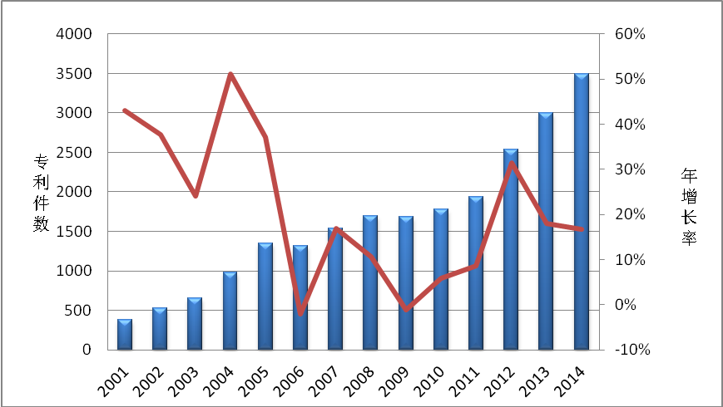

图1-13 2001年至2014年处理器类专利公开/公告年度分布

图1-13为处理器类专利2001年到2014年的年度公开/公告数量变化趋势，自2001年至2008年处理器类专利公开/公告量一直保持着持续增长，经过2009年的调整，从2010年开始增长迅速，年增长率平均在18%左右，并有逐步提升的趋势。

值得注意的是，近几年处理器类相关中国专利增长迅速，2014年处理器类专利公开/公告数量为3498件，比2013年增加了500件，增长率达到17%。

#### 1.2.4.2 国家及地区公开/公告中国专利趋势对比

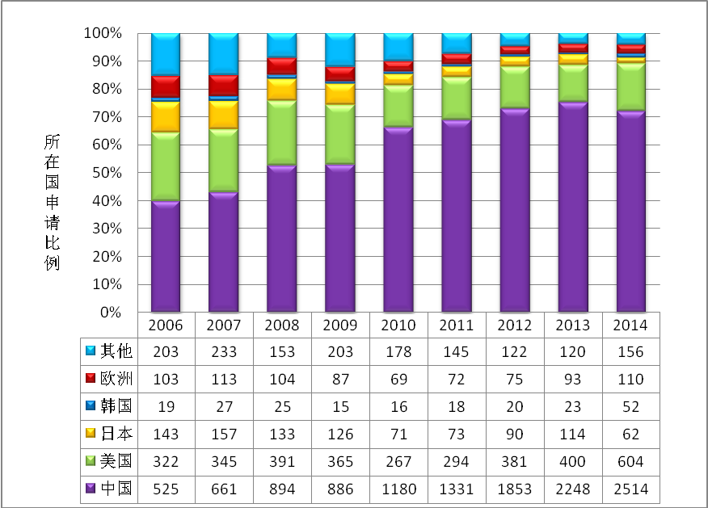

图1-14 2006年至2014年国家及地区公开/公告处理器类中国专利趋势对比

由图1-14可知，2014年来自中国专利权人的集成电路处理器类专利的年度公开/公告数量所占比例比2013年略有下降，2013年该比例达到的75%，而2014年为72%，但是在公开/公告专利数量上还是有增加。同一时期，美国专利权人加大了在中国市场布局处理器类专利的力度，公开/公告专利数量达到604件，比去年增加204件，所占年度总体比例达到17.3%。日本则有了明显减少，2014年公开/公告专利数量为62件，占总体比例仅为1.7%，

#### 1.2.4.3 中国专利主要省市公开/公告分布



图1-15 2006年至2014年处理器类专利大陆省市分布

图1-15为按照申请人所属省市统计的2006年至2014年处理器类专利国内省市分布，专利公开/公告量前四位的省市分别为北京、广东、上海和江苏。其中来自广东的处理器类相关专利2006年至2014年累计公开/公告量达到2783件，其次是北京，该地区的处理器类相关专利公开/公告量达到2751件。虽然北京地区公开专利数量略少于广东地区，但是北京地区的发明专利比例却高于广东地区，公开发明专利数量比例高达89%。这两个地区的处理器类专利公开数量远远高于其他省市地区，说明我国的集成电路处理器技术相对比较集中在该区域。排名第三的是上海，公开/公告该领域专利1337件。排名第四的是江苏省，公开/公告该领域专利1074件。

#### 1.2.4.4 IPC技术分类趋势分布

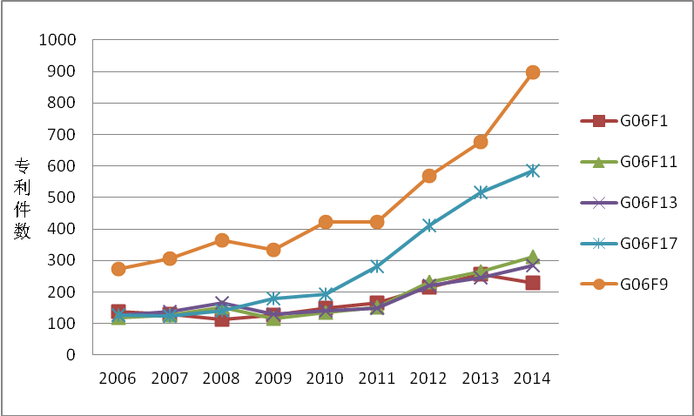

图1-16 2006年至2014年处理器类专利IPC分布趋势

从上图1-16可以看出，中国集成电路领域的处理器类专利主要集中在G06F9(电数字数据处理，程序控制装置，例如，控制器) 领域，该领域专利2014年公开/公告数量达到896件，在近年来保持持续快速的增长。其次是G06F17（电数字数据处理，特别适用于特定功能的数字计算设备或数据处理设备或数据处理方法）领域，该领域专利自2010年起增长迅速，2014年公开/公告数量达到585件。此外专利数量相对较多的有G06F11 (电数字数据处理，错误检测；错误校正；监控)领域，2014年公开/公告专利数量有311件，以及G06F13（电数字数据处理，信息或其他信号在存储器、输入/输出设备或者中央处理机之间的互连或传送）领域。

#### 1.2.4.5 主要权利人分布情况

表1-13 2001年-2014年处理器类专利公开/公告权利人排名

单位：件

|  |  |  |  |  |
| --- | --- | --- | --- | --- |
| **专利权人** | **国家和地区** | **排名** | **专利公开/公告件数** | **授权发明专利数** |
| 国际商业机器公司 | 美国 | 1 | 933 | 710 |
| 英特尔公司 | 美国 | 2 | 932 | 569 |
| 华为技术有限公司 | 中国 | 3 | 515 | 241 |
| 中兴通讯股份有限公司 | 中国 | 4 | 373 | 220 |
| 威盛电子股份有限公司 | 中国台湾 | 5 | 366 | 278 |
| 微软公司 | 美国 | 6 | 337 | 152 |
| 鸿海精密工业股份有限公司 | 中国台湾 | 7 | 335 | 93 |
| 高通股份有限公司 | 美国 | 8 | 279 | 123 |
| 松下电器产业株式会社 | 日本 | 9 | 250 | 181 |
| 皇家飞利浦电子股份有限公司 | 荷兰 | 10 | 246 | 82 |
| 英业达股份有限公司 | 中国台湾 | 11 | 243 | 100 |
| 浪潮电子信息产业股份有限公司 | 中国 | 12 | 242 | 15 |
| 三星电子株式会社 | 韩国 | 13 | 230 | 134 |
| 浙江大学 | 中国 | 14 | 225 | 122 |
| 索尼株式会社 | 日本 | 15 | 202 | 150 |
| 中国科学院计算技术研究所 | 中国 | 16 | 182 | 129 |
| 清华大学 | 中国 | 17 | 173 | 117 |
| 富士通株式会社 | 日本 | 18 | 169 | 99 |
| 中国人民解放军国防科学技术大学 | 中国 | 19 | 155 | 97 |
| 北京航空航天大学 | 中国 | 20 | 135 | 74 |
| 株式会社东芝 | 日本 | 21 | 108 | 67 |
| 辉达公司 | 美国 | 22 | 105 | 32 |
| 华中科技大学 | 中国 | 23 | 102 | 48 |
| 联想（北京）有限公司 | 中国 | 24 | 101 | 44 |
| 北京中星微电子有限公司 | 中国 | 25 | 96 | 59 |
| 上海交通大学 | 中国 | 26 | 88 | 55 |
| 复旦大学 | 中国 | 27 | 88 | 31 |
| 联发科技股份有限公司 | 中国台湾 | 28 | 84 | 57 |
| 日本电气株式会社 | 日本 | 29 | 82 | 68 |
| 飞思卡尔半导体公司 | 美国 | 30 | 76 | 38 |
| 神达电脑股份有限公司 | 中国台湾 | 31 | 75 | 26 |
| ARM有限公司 | 英国 | 32 | 74 | 53 |
| 东南大学 | 中国 | 33 | 74 | 26 |
| 国家电网公司 | 中国 | 34 | 70 | 8 |
| 腾讯科技（深圳）有限公司 | 中国 | 35 | 69 | 7 |
| 先进微装置公司 | 美国 | 36 | 68 | 39 |
| 瑞萨电子株式会社 | 日本 | 37 | 68 | 23 |
| 华硕电脑股份有限公司 | 中国 | 38 | 68 | 39 |
| 西安电子科技大学 | 中国 | 39 | 66 | 22 |
| 诺基亚公司 | 芬兰 | 40 | 66 | 21 |
| NXP股份有限公司 | 荷兰 | 41 | 64 | 83 |
| 西安交通大学 | 中国 | 42 | 60 | 30 |
| 哈尔滨工业大学 | 中国 | 43 | 60 | 17 |
| 北京奇虎科技有限公司 | 中国 | 44 | 59 | 0 |
| 西门子公司 | 德国 | 45 | 58 | 28 |
| 浪潮（北京）电子信息产业有限公司 | 中国 | 46 | 58 | 4 |
| 惠普开发有限公司 | 日本 | 47 | 57 | 33 |
| 株式会社日立制作所 | 日本 | 48 | 57 | 36 |
| 海信集团公司 | 中国 | 49 | 57 | 18 |
| 奇智软件（北京）有限公司 | 中国 | 50 | 55 | 2 |

表1-14 2001年-2014年处理器类专利公开/公告中国大陆权利人排名

单位：件

|  |  |  |  |
| --- | --- | --- | --- |
| **专利权人** | **排名** | **专利公开/公告件数** | **授权发明专利数** |
| 华为技术有限公司 | 1 | 515 | 241 |
| 中兴通讯股份有限公司 | 2 | 373 | 220 |
| 浙江大学 | 3 | 225 | 122 |
| 中国科学院计算技术研究所 | 4 | 182 | 129 |
| 清华大学 | 5 | 173 | 117 |
| 中国人民解放军国防科学技术大学 | 6 | 155 | 97 |
| 北京航空航天大学 | 7 | 135 | 74 |
| 华中科技大学 | 8 | 102 | 48 |
| 联想（北京）有限公司 | 9 | 101 | 44 |
| 北京中星微电子有限公司 | 10 | 96 | 59 |

表1-15 2014年处理器类专利公开/公告权利人排名

单位：件

|  |  |  |  |  |
| --- | --- | --- | --- | --- |
| **专利权人** | **国家和地区** | **排名** | **专利公开/公告件数** | **授权发明专利数** |
| 英特尔公司 | 美国 | 1 | 191 | 42 |
| 华为技术有限公司 | 中国 | 2 | 124 | 30 |
| 国际商业机器公司 | 美国 | 3 | 105 | 25 |
| 浪潮电子信息产业股份有限公司 | 中国 | 4 | 83 | 4 |
| 国家电网公司 | 中国 | 5 | 50 | 5 |
| 三星电子株式会社 | 韩国 | 6 | 45 | 9 |
| 高通股份有限公司 | 美国 | 7 | 43 | 21 |
| 中国科学院计算技术研究所 | 中国 | 8 | 36 | 5 |
| 鸿海精密工业股份有限公司 | 中国台湾 | 9 | 36 | 10 |
| 辉达公司 | 美国 | 10 | 34 | 3 |

表1-13为2001年到2014年中国集成电路处理器类专利累计公开/公告排名前五十位权利人。可以看到美国的两家公司排名领先，国际商业机器公司和英特尔公司专利累计公开/公告数分别排名第一和第二，累计公开/公告处理器类相关中国专利数量仅相差一件，排名前十的企业中，有4家企业来自美国，说明在处理器领域主要技术掌握在美国公司手中。中国的华为技术有限公司和中兴通讯股份有限公司排名三、四位，公开该领域专利515件和373件，虽然中国国内CPU方面的发展十分迅速，但仍然和排名一、二的公司差距较大。

表1-15为2014年处理器类专利公开/公告排名前十的权利人情况。2014年，在处理器领域英特尔公司公开/公告的中国专利最多，2014年公开/公告处理器类相关中国专利191件,专利主要涉及电数字数据处理，程序控制装置，例如，控制器,同时该公司也是专利授权量最多的公司，授权42件；排名第二的是华为技术有限公司，2014年公开/公告处理器类相关中国专利124件，专利主要涉及电数字数据处理领域。排名前十的专利权人中来自中国内地的还有浪潮电子信息产业股份有限公司排名第四，公开/公告相关专利83件；国家电网公司排名第五，公开/公告相关专利50件。

## 1.3 制造类专利分析

### 1.3.1 专利公开/公告年度趋势

集成电路制造是指利用半导体加工技术在半导体衬底上形成具有特定功能的集成电路芯片的过程，主要的制造工艺包括光刻、氧化、掺杂、沉积、金属化、蚀刻、抛光等。截止2014年12月31日，我国集成电路制造类的专利共有76473件，其中发明专利公开68974件，实用新型专利公告7499件；获得授权的发明专利32899件。

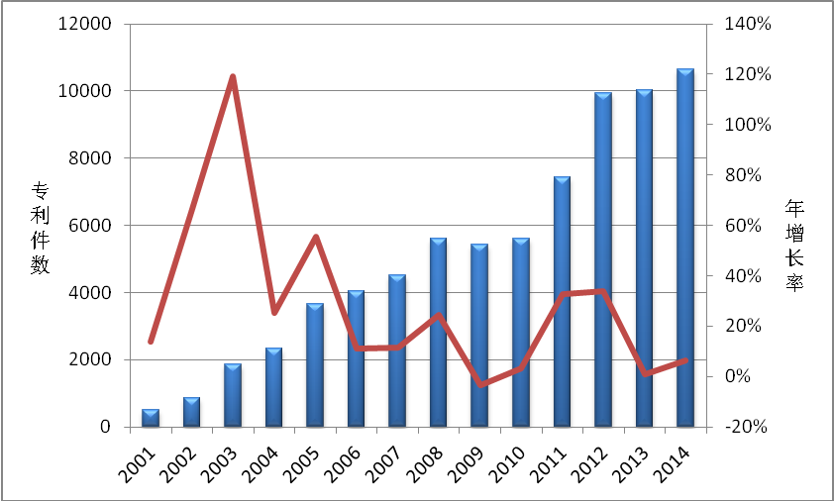

图1-17 2001年至2014年IC制造类专利公开/公告年度分布

由图1-17为2001年到2014年中国集成电路制造类专利年度公开/公告数量的变化趋势，从2001年开始，全国集成电路制造类专利公开/公告量整体呈现上升趋势。2001年到2005年是快速增长阶段，尤其2003年集成电路制造类中国专利公开/公告量比2002年增加超过一千件。2006年开始增长放缓，直到2011年又出现30%的增长率，2012年继续保持了该增长率。

2014年集成电路制造类中国专利公开/公告数量为10658件，比去年增加642件，增长率为6.4%。

### 1.3.2 主要国家及地区公开/公告中国专利趋势对比

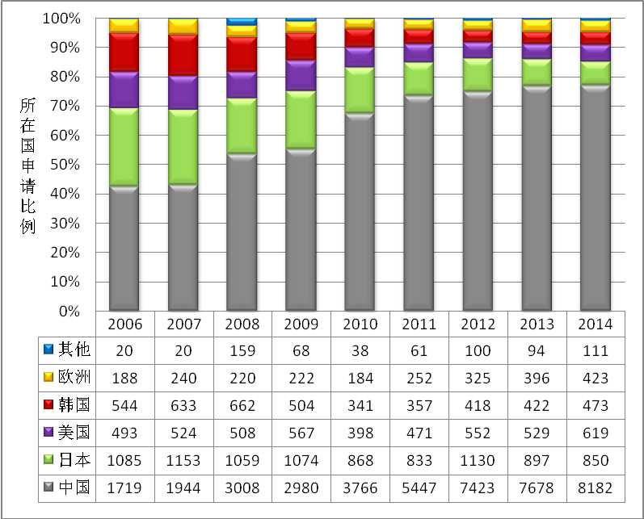

图1-18 2006年至2014年国家及地区公开/公告中国IC制造类专利趋势对比

由图1-18可知，2006至2014年来自中国的集成电路制造领域专利的年度公开/公告数量所占比例逐年快速上升，从2006年的42%上升到2014年超过76%，特别是2008年度集成电路制造类公开/公告专利数量增长率超过了50%。与往年数据比较可知，近年来中国大陆申请人的专利数量有显著提高。世界各主要集成电路强国都很重视在中国申请集成电路制造领域申请专利，国外在中国申请集成电路制造领域的专利最多的是日本。此外，韩国和美国也占据了一定比例。另外值得关注的是，欧洲各国在集成电路制造领域的专利公开/公告数量有逐年增加的趋势。

### 1.3.3 中国专利主要省市公开/公告分布

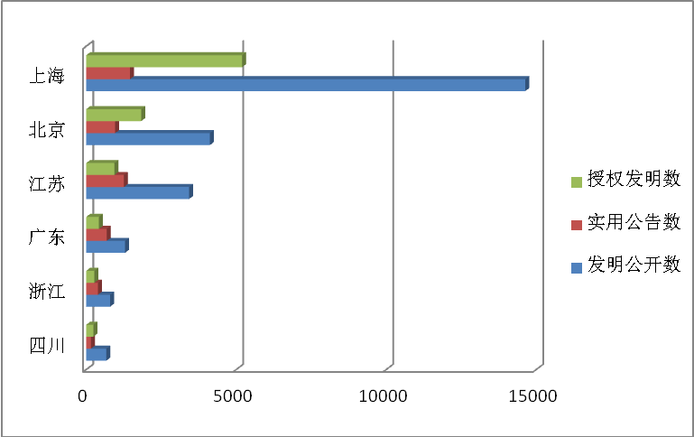

图1-19 2006年至2014年IC制造类中国专利主要省市公开/公告分布

图1-19为按照申请人所属省市统计的2006年至2014年制造类专利国内省市分布。累计集成电路中国专利公开/公告量前位的分别为上海、北京、江苏和广东。其中上海集成电路制造类相关发明专利2006年至2014年累计公开量达到16096件，遥遥领先于其他地区，说明集成电路制造企业在上海比较集中，所以上海在集成电路制造领域的技术优势明显。北京的集成电路制造类相关发明专利累计公开量达到5093件。江苏的集成电路制造类相关发明专利累计公开量达到4693件。同时还可以看出在集成电路制造类专利中发明专利占了绝大部分，平均发明专利占该领域专利公开总量的比例在76%，其中上海最高，上海的集成电路制造类发明专利占该领域公开专利的比例高达91%。

截止2014年底，全国集成电路制造类发明专利各省市的国内累计公开数量分布与往年总量分布相比基本一致。上海在集成电路制造领域领先国内其它省市较多。但是也应当注意到的是，北京、江苏等地正在迎头赶上，依靠政府扶持或产学研结合，该领域技术实力持续在提升。

### 1.3.4 IPC技术分类趋势分布

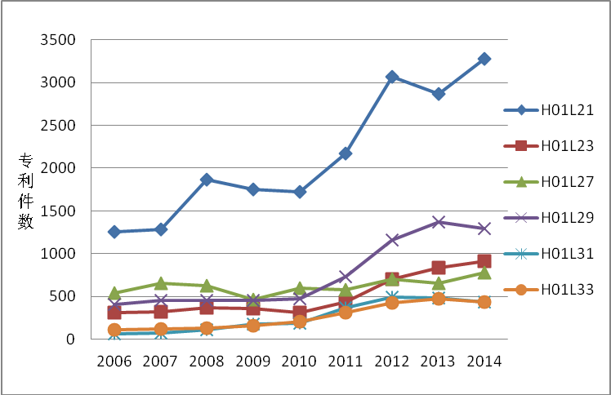

图1-20 2006年至2014年IC制造类专利IPC分布趋势

从图1-20可以看出，2014年中国集成电路制造领域的专利主要集中在H01L21（半导体器件，专门适用于制造或处理半导体或固体器件或其部件的方法或设备）领域和H01L29（半导体器件，专门适用于整流、放大、振荡或切换，并具有至少一个电位跃变势垒或表面势垒的半导体器件；具有至少一个电位跃变势垒或表面势垒，例如PN结耗尽层或载流子集结层的电容器或电阻器；半导体本体或其电极的零部件）领域。H01L21领域专利2014年公开数量比2013年多410件，增长率达到14%；H01L29领域从2010年开始专利公开/公告量持续快速增长,2014年略有减少。此外，集成电路制造类中国专利中H01L23（半导体器件，半导体或其他固态器件的零部件）领域和H01L27（半导体器件，由在一个共用衬底内或其上形成的多个半导体或其他固态组件组成的器件）领域也相对较多。

### 1.3.5 主要权利人分布情况

表1-16 2001-2014年中国IC制造类公开/公告权利人排名

单位：件

|  |  |  |  |  |
| --- | --- | --- | --- | --- |
| **专利权人** | **国家和地区** | **排名** | **专利公开/公告件数** | **授权发明数** |
| 上海华虹（集团）有限公司 | 中国 | 1 | 7258 | 1685 |
| 中芯国际集成电路制造有限公司 | 中国 | 2 | 7113 | 2724 |
| 台湾积体电路制造股份有限公司 | 中国台湾 | 3 | 4156 | 2127 |
| 海力士半导体有限公司 | 韩国 | 4 | 2205 | 1118 |
| 旺宏电子股份有限公司 | 中国台湾 | 5 | 1884 | 1305 |
| 三星电子株式会社 | 韩国 | 6 | 1222 | 703 |
| 中国科学院微电子研究所 | 中国 | 7 | 1195 | 303 |
| 联华电子股份有限公司 | 中国台湾 | 8 | 1078 | 703 |
| 株式会社半导体能源研究所 | 日本 | 9 | 1035 | 715 |
| 国际商业机器公司 | 美国 | 10 | 971 | 715 |

表1-16 2014年中国IC制造类公开/公告权利人排名

单位：件

|  |  |  |  |  |
| --- | --- | --- | --- | --- |
| **专利权人** | **国家和地区** | **排名** | **专利公开/公告件数** | **授权发明数** |
| 上海华虹（集团）有限公司 | 中国 | 1 | 1469 | 396 |
| 中芯国际集成电路制造有限公司 | 中国 | 2 | 1431 | 324 |
| 台湾积体电路制造股份有限公司 | 中国台湾 | 3 | 513 | 239 |
| 中国科学院微电子研究所 | 中国 | 4 | 291 | 88 |
| 海力士半导体有限公司 | 韩国 | 5 | 243 | 42 |
| 旺宏电子股份有限公司 | 中国台湾 | 6 | 152 | 62 |
| 国际商业机器公司 | 美国 | 7 | 114 | 21 |
| 瑞萨电子株式会社 | 日本 | 8 | 107 | 33 |
| 京东方科技集团股份有限公司 | 中国 | 9 | 105 | 33 |
| 三星电子株式会社 | 韩国 | 10 | 98 | 31 |

表1-15为2001年到2014年中国集成电路制造类专利累计公开/公告排名前十位权利人。按照申请人所在国别或地区进行比较，中国专利权人比重较高，排名较为靠前，上海华虹（集团）有限公司在此期间累计公开/公告集成电路制造领域专利数量排名第一，共计7258件，（华虹集团成员企业有：上海华虹宏力半导体制造有限公司、上海华虹计通智能系统股份有限公司、上海集成电路研发中心、上海虹日国际电子有限公司、上海华虹挚芯电子科技有限公司、上海华力微电子有限公司、上海华虹科技发展有限公司），排名第二的是中芯国际集成电路制造有限公司，累计公开/公告相关专利7113件。排名第三的是台湾积体电路制造股份有限公司，累计公开/公告相关专利4156件。此外，韩国海力士半导体有限公司和三星电子株式会社也在该领域有较多的专利，分别排名第四和第六位。

表1-16为2014年中国集成电路制造类专利累计公开/公告排名前十位权利人。从中可以看出，前十中大部分企业来自中国。排名第一的是上海华虹（集团）有限公司，2014年公开/公告集成电路制造中国专利1469件，中芯国际集成电路制造有限公司位列第二，2014年公开/公告集成电路制造中国专利1431件。台湾积体电路制造股份有限公司位列第三，2014年公开/公告集成电路制造中国专利513件。从发明专利授权来看上海华虹（集团）有限公司该领域发明专利授权量最多，2014年授权发明专利有396件。通过上述两张表反映上海华虹（集团）有限公司、中芯国际集成电路制造有限公司在国内制造领域保持了长期领先优势。

## 1.4 封装测试类专利分析

### 1.4.1 专利公开/公告年度趋势

集成电路封装，简称封装，它是将集成电路芯片封装在一个支撑物内，以防止物理损坏（如碰撞和划伤）以及化学腐蚀，并提供对外连接的引脚，这样就便于将芯片安装在电路系统里，也是半导体器件制造的最后阶段，此后将进行集成电路性能测试。集成电路测试是对集成电路或模块进行检测，通过测量对于集成电路的输出相应和预期输出比较，以确定或评估集成电路元器件功能和性能的过程，是验证设计、监控生产、保证质量、分析实效以及指导应用的重要手段。截至2014年12月31日，我国集成电路封装测试类的专利共有27543件，其中发明专利公开18898件，实用新型专利公告8645件；获得授权的发明专利8049件。

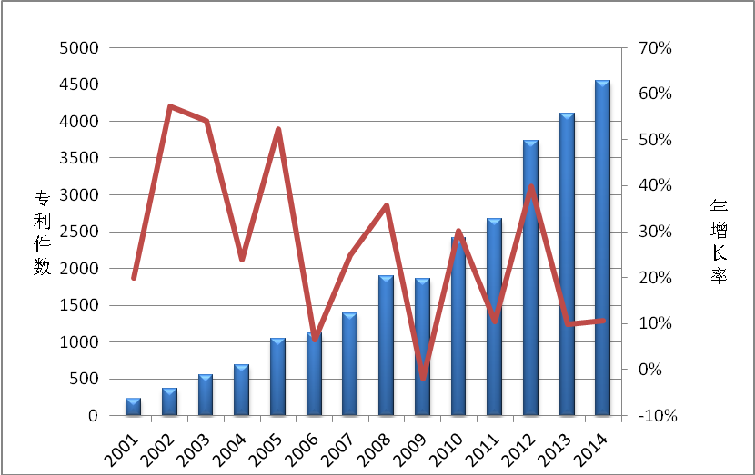

图1-21 2001年至2014年IC封装测试中国专利年度公开分布情况

图1-21为2001年到2014年间的集成电路封装测试类专利年度公开/公告数量的变化趋势，IC封装测试类的专利公开量始终保持着快速增长的势头，特别是2001年至2005年，集成电路封装测试中国专利年公开/公告数量有了飞跃式的提高。在经历2009年增长率出现大幅下滑，2010年增长率开始回升。2014年IC封装测试中国专利公开/公告数量达到4544件，比去年增加436件，增长率达到10.6%。可以预见到集成电路封装测试类专利申请在未来仍将保持蓬勃发展的态势。

### 1.4.2 主要国家及地区公开/公告中国专利趋势对比

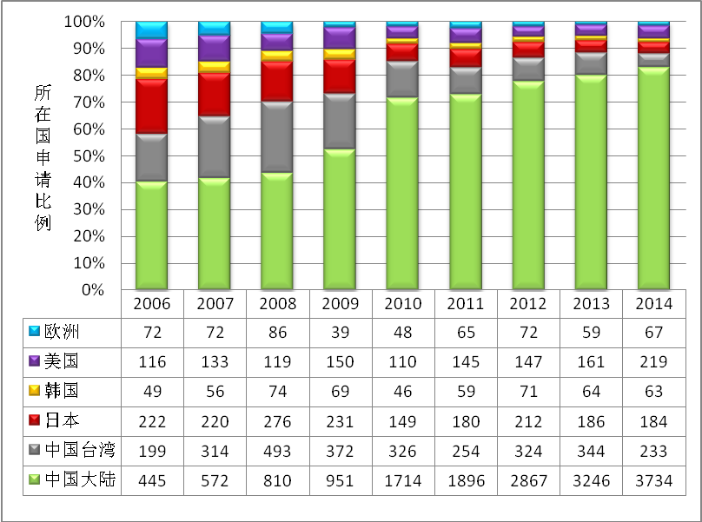

图1-22 2006年至2014年国家及地区公开/公告中国IC封装测试中国专利趋势对比

图1-22为2006年至2014年主要国家及地区公开/公告中国集成电路封装测试中国专利趋势对比。

可以看出，2006年至2014年中国大陆地区、中国台湾地区在集成电路封装测试领域中国专利公开量始终占据领先地位。公开数量最多的中国大陆地区，2014年公开该领域的专利数量达到3734件，比2013年增加了488件，增长率达到15%。中国台湾地区2014年公开/公告的集成电路封装测试专利数量低于2013年，减少了111件专利。相比其他国家和地区，美国企业在该领域的专利布局保持稳定，并有逐年增长的趋势。

### 1.4.3 中国专利主要省市公开/公告分布

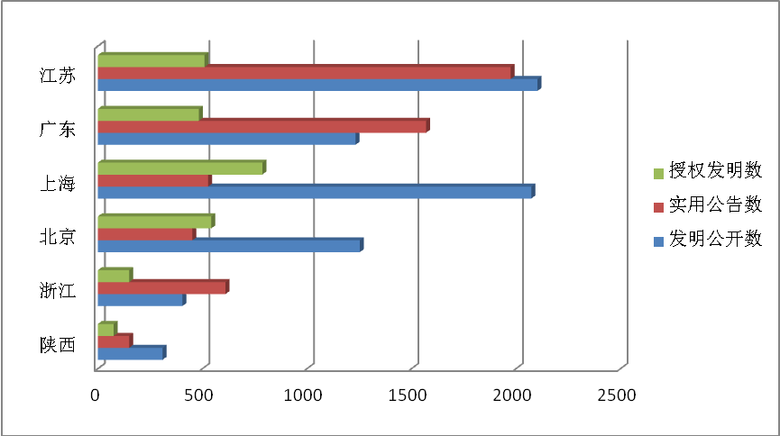

图1-23 2006年至2014年IC封装测试类中国专利主要省市公开/公告分布

图1-23为按照申请人所属省市统计的2006年至2014年封装测试类专利国内省市分布。在全国各省市中，江苏、广东和上海为国内IC封装测试类专利申请的前三位。广东省在公开封装测试领域专利数量上高于上海，但是上海地区该领域的发明专利比例达到80%，远远高于广东的44%。北京和浙江分列第四、五位。从发明专利比例上来看，上海地区和北京地区的发明专利比例要明显高于其他地区。

从图中可以看出，在国内IC封装测试领域，省市间的发展非常不平衡，优势力量主要集中在长三角、北京和广东地区。其中长三角和广东地区由于集中了国内众多优势专利权人，在研发和投入上都具备很强的实力，发展较之其他省份，占据更大优势。同时，上海、北京等地的发明专利授权比例较高，专利质量相对较高。

### 1.4.4 IPC技术分类趋势分布

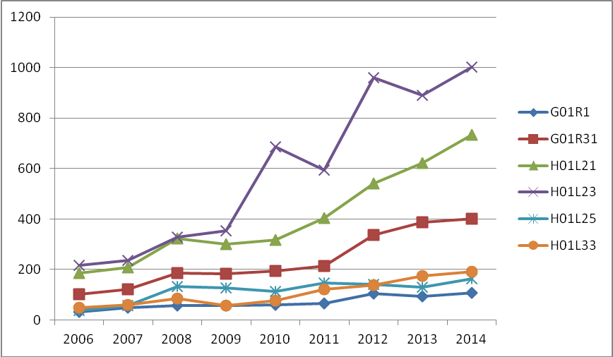

图1-24 2006年至2014年IC封装测试类专利IPC分布趋势

从图1-24可以看出，2006年至2014年公开/公告的中国集成电路封装测试类专利主要集中在H01L23（半导体器件，半导体或其他固态器件的零部件）领域和H01L21（半导体器件，专门适用于制造或处理半导体或固体器件或其部件的方法或设备）领域中，前者自2006年以来增长迅速，2013年有小幅下降，2014年又恢复了上升趋势，公开/公告相关领域专利1001件，增长率达12.5%。H01L21保持了上涨的势头，公开/公告相关领域专利735件，比去年增加了113件。另外，G01R31(电性能的测试装置；电故障的探测装置；以所进行的测试在其他位置未提供为特征的电测试装置)领域也相对较多，一直保持稳定增长，2014年公开相关专利401件。

### 1.4.5 主要权利人分布情况

表1-17 2001-2014年中国IC封装测试类专利公开/公告权利人排名

单位：件

|  |  |  |  |  |
| --- | --- | --- | --- | --- |
| **专利权人** | **国家和地区** | **排名** | **专利公开/公告件数** | **授权发明专利数** |
| 江苏长电科技股份有限公司 | 中国 | 1 | 908 | 88 |
| 中芯国际集成电路制造有限公司 | 中国 | 2 | 594 | 273 |
| 上海华虹（集团）有限公司 | 中国 | 3 | 532 | 109 |
| 台湾积体电路制造股份有限公司 | 中国台湾 | 4 | 442 | 194 |
| 鸿海精密工业股份有限公司 | 中国台湾 | 5 | 321 | 85 |
| 日月光半导体制造股份有限公司 | 中国台湾 | 6 | 311 | 193 |
| 南茂科技股份有限公司 | 中国台湾 | 7 | 263 | 160 |
| 松下电器产业株式会社 | 日本 | 8 | 244 | 177 |
| 三星电子株式会社 | 韩国 | 9 | 243 | 126 |
| 瑞萨电子株式会社 | 日本 | 10 | 203 | 96 |

表1-18 2014年中国IC封装测试类专利公开/公告权利人排名

单位：件

|  |  |  |  |  |
| --- | --- | --- | --- | --- |
| **专利权人** | **国家和地区** | **排名** | **专利公开/公告件数** | **授权发明专利数** |
| 上海华虹（集团）有限公司 | 中国 | 1 | 158 | 23 |
| 中芯国际集成电路制造有限公司 | 中国 | 2 | 147 | 24 |
| 华进半导体封装先导技术研发中心有限公司 | 中国 | 3 | 100 | 2 |
| 南通富士通微电子股份有限公司 | 中国 | 4 | 58 | 6 |
| 台湾积体电路制造股份有限公司 | 中国台湾 | 4 | 58 | 40 |
| 中国科学院微电子研究所 | 中国 | 6 | 46 | 10 |
| 国家电网公司 | 中国 | 7 | 41 | 0 |
| 江苏长电科技股份有限公司 | 中国 | 8 | 37 | 20 |
| 苏州晶方半导体科技股份有限公司 | 中国 | 9 | 35 | 3 |
| 成都先进功率半导体股份有限公司 | 中国 | 10 | 29 | 1 |

表1-17为2001-2014年中国集成电路封装测试类专利权利人前十位情况，其中中国大陆和中国台湾专利权人占据了70%的比例。排名前三的专利权人全都是中国大陆企业。江苏长电科技股份有限公司累计数量排名第一，2001年至2014年公开/公告集成电路封装测试类中国专利908件。中芯国际集成电路制造有限公司排名第二，累计公开/公告集成电路封装测试类中国专利594件。上海华虹（集团）有限公司排名第三，累计公开/公告集成电路封装测试类中国专利532件。排名第四至第七位的专利权人都来自中国台湾，分别是台湾积体电路制造股份有限公司、鸿海精密工业股份有限公司、日月光半导体制造股份有限公司、南茂科技股份有限公司，台湾地区专利权人在封装测试领域具有非常大的优势。

表1-18为2014年中国集成电路封装测试类专利权利人前十位情况，这前十位专利权人几乎全部来自中国大陆。2014年上海华虹（集团）有限公司公开/公告集成电路封装测试类中国专利158件，排名第一。中芯国际集成电路制造有限公司2014年公开/公告集成电路封装测试类中国专利147件，排名第二。华进半导体封装先导技术研发中心有限公司2014年公开/公告集成电路封装测试类中国专利100件，排名第三。排名前十的企业中有一家台湾企业，台湾积体电路制造股份有限公司，2014年公开/公告集成电路封装测试类中国专利58件，排名第四，但是在授权发明专利数量上来看，却是最多的。中国台湾地区在封装测试领域仍然有领先地位，但是中国大陆地区的专利权人迅速发展，在封装测试领域国内专利权人的竞争力在不断加强。

## 1.5 设备材料类专利分析

### 1.5.1 专利公开/公告年度趋势

截止2014年12月31日，我国集成电路设备材料类的专利共有26680件，其中发明专利公开有22229件，实用新型专利公告有4451件；获得授权的发明专利9538件。

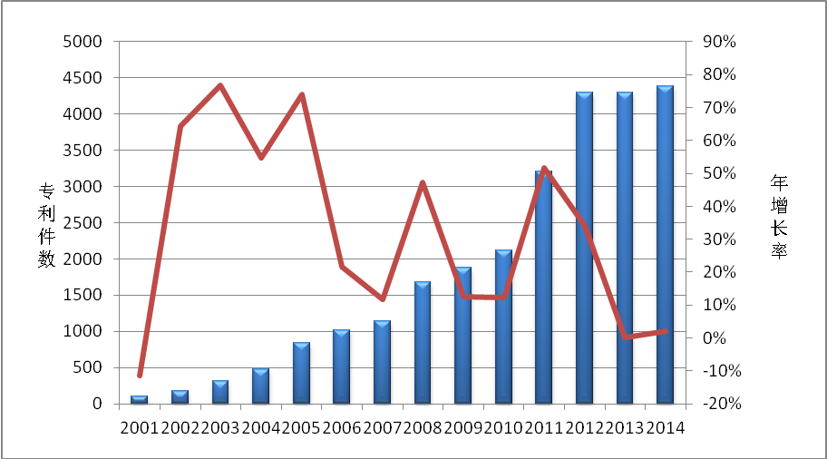

图1-25 2001年至2014年IC设备材料类专利年度分布

从图1-25中可看出，自2001年至2013年间，IC设备材料类的中国专利公开/公告保持着快速增长的势头，特别是从2002年开始至2012年，每年增长率保持在40%以上。经过了2011年和2012年的飞速发展，2013年开始集成电路设备材料类专利公开/公告数量趋于稳定，2014年公开/公告了专利4390件，仅有2%的增长，基本与前两年持平。

### 1.5.2 主要国家及地区公开/公告中国专利趋势对比

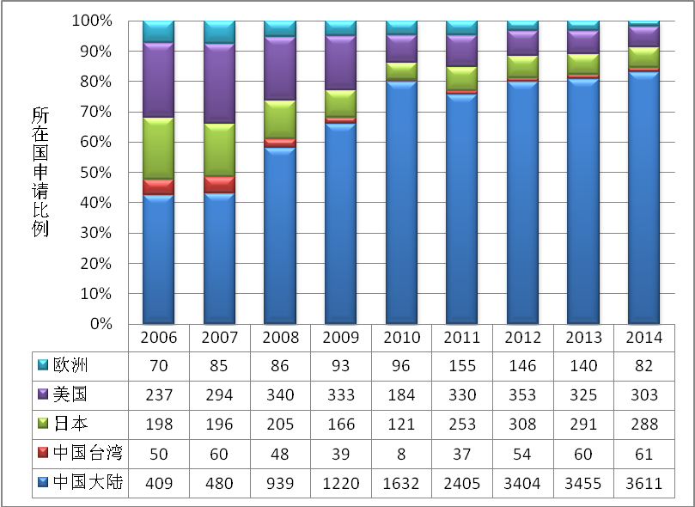

图1-26 2006年至2014年主要国家及地区公开/公告IC设备材料类中国专利趋势对比

由图1-26可看出，2006年至2014年主要国家及地区公开/公告IC设备材料类中国专利趋势对比，中国大陆地区公开/公告数量最多。中国大陆地区该领域专利在经历了2006年至2010年快递增长后，2011年起开始保持稳定。2006年的中国大陆公开/公告的设备材料类专利是总量的40%，2013年这个比例已经增加到了82%。美国和日本的专利权人公开数量占总体的比例相当，近年来都保持在7%左右。

### 1.5.3 中国专利主要省市公开/公告分布

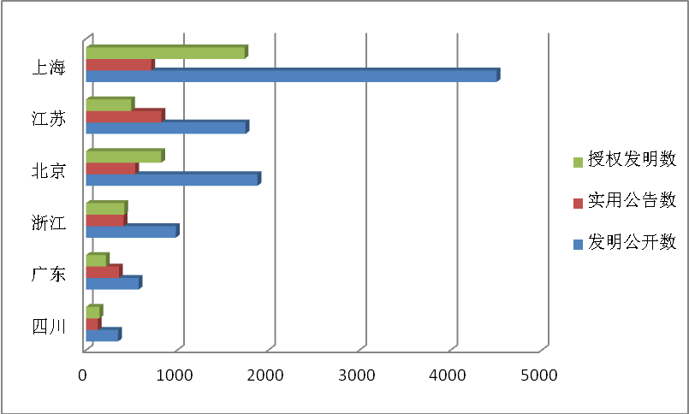

图1-27 2006年至2014年IC设备材料类中国专利主要省市公开/公告分布

图1-27为按照申请人所属省市统计的2006年至2014年IC设备材料类专利国内省市分布。在全国各省市中，上海、江苏和北京为国内IC设备材料类专利公开/公告的前三位，浙江和广东分列第四位、第五位。其它省市之间专利数量相差不大。其中来自上海的发明专利申请量和发明专利授权量远高于其他省市地区，说明上海在集成电路设备材料领域的技术优势较明显。北京和浙江地区该领域发明专利授权比例高于其他地区。

从图中可以看出，在国内IC设备材料领域，省市间的发展非常不平衡，优势力量主要集中在长三角、北京地区。上海和北京地区由于集中了国内众多优势专利权人，在研发和投入上都具备很强的实力，发展较之其他省份，占据更大优势。同时，各地区的竞争格局也处在变化中。

### 1.5.4 IPC技术分类趋势分布

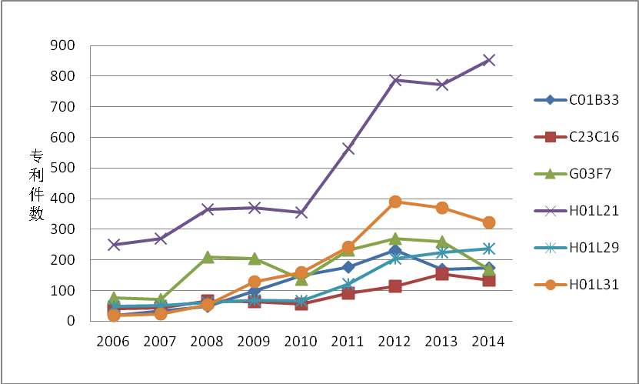

图1-28 2006年至2014年IC设备材料类专利IPC分布趋势

从图1-28可以看出，从2006年开始中国集成电路设备材料领域的专利绝大多数集中在H01L21（半导体器件专门适用于制造或处理半导体或固体器件或其部件的方法或设备）领域，2014年公开/公告该领域专利773件，比2013年增加79件。另外相对较多的是H01L31(半导体器件，对红外辐射、光、较短波长的电磁辐射，或微粒辐射敏感的，并且专门适用于把这样的辐射能转换为电能的，或者专门适用于通过这样的辐射进行电能控制的半导体器件；专门适用于制造或处理这些半导体器件或其部件的方法或设备；其零部件)领域，但是该领域专利从2013年起呈现下降趋势。另外，G03F7（摄影术；图纹面，例如，印刷表面的照相制版如光刻工艺；图纹面照相制版用的材料，如：含光致抗蚀剂的材料；图纹面照相制版的专用设备）领域以及C1B33（硅；其化合物）领域都有不同程度减少。同时可以看到，H01L29(半导体器件，专门适用于整流、放大、振荡或切换，并具有至少一个电位跃变势垒或表面势垒的半导体器件；具有至少一个电位跃变势垒或表面势垒，例如PN结耗尽层或载流子集结层的电容器或电阻器；半导体本体或其电极的零部件)领域保持增长，2014年公开/公告了相关领域专利238件，比2012年增加了14件，增长率达到6%。

### 1.5.5 主要权利人年度分布情况

表1-19 2001-2014年中国IC设备材料类公开/公告权利人排名

单位：件

|  |  |  |  |  |
| --- | --- | --- | --- | --- |
| **专利权人** | **国家和地区** | **排名** | **专利公开/公告件数** | **授权发明数** |
| 应用材料公司 | 美国 | 1 | 2240 | 877 |
| 上海微电子装备有限公司 | 中国 | 2 | 1168 | 543 |
| 上海华虹（集团）有限公司 | 中国 | 3 | 1095 | 282 |
| 北京七星华创电子股份有限公司 | 中国 | 4 | 634 | 77 |
| 株式会社日立高新技术 | 日本 | 5 | 618 | 218 |
| 中芯国际集成电路制造有限公司 | 中国 | 6 | 551 | 243 |
| ASML荷兰有限公司 | 荷兰 | 7 | 435 | 292 |
| 横河电机株式会社 | 日本 | 8 | 353 | 118 |
| 中微半导体设备（上海）有限公司 | 中国 | 9 | 306 | 60 |
| 中国科学院微电子研究所 | 中国 | 10 | 248 | 66 |

表1-20 2014年中国IC设备材料类公开/公告权利人排名

单位：件

|  |  |  |  |  |
| --- | --- | --- | --- | --- |
| **专利权人** | **国家和地区** | **排名** | **专利公开/公告件数** | **授权发明数** |
| 应用材料公司 | 美国 | 1 | 241 | 84 |
| 北京七星华创电子股份有限公司 | 中国 | 2 | 201 | 31 |
| 上海华虹（集团）有限公司 | 中国 | 3 | 198 | 56 |
| 上海微电子装备有限公司 | 中国 | 4 | 166 | 101 |
| 株式会社日立高新技术 | 日本 | 5 | 134 | 74 |
| 中微半导体设备（上海）有限公司 | 中国 | 6 | 104 | 12 |
| 中芯国际集成电路制造有限公司 | 中国 | 7 | 89 | 25 |
| 海洋王照明科技股份有限公司 | 中国 | 8 | 62 | 5 |
| 横河电机株式会社 | 日本 | 9 | 55 | 15 |
| 西安电子科技大学 | 中国 | 10 | 43 | 10 |

表1-19为2001-2014年集成电路设备材料类中国专利权利人前十位排名情况。美国的应用材料公司公开该领域中国专利最多，该公司优势明显，公开的专利在该领域累计数量达到2240件。在前十位的专利权人中中国大陆专利权人占据了较大比例，中国大陆共有六家专利权人排名进入前十，上海微电子装备有限公司位列第二，上海华虹（集团）有限公司位列第三，北京七星华创电子股份有限公司位列第四，中芯国际集成电路制造有限公司、中微半导体设备（上海）有限公司和中国科学院微电子研究所分列第六、第九和第十。除了美国和中国企业，排名前十专利权人中共有两家来自日本，株式会社日立高新技术排名第五，横河电机株式会社排名第八。

表1-20为2014年中国集成电路设备材料类专利权利人前十位情况。从中可以看出，尽管排名第一的仍然是该领域总量第一的美国应用材料公司，但是近年来中国国内专利权人在集成电路设备材料领域取得了长足发展，排名前十的大多为中国专利权人。排名第二的是北京七星华创电子股份有限公司，2014年公开集成电路设备材料类专利201件，该公司已经从去年的第四位升至第二位，进步迅速。排名第三的是上海华虹（集团）有限公司，2014年公开/公告该领域中国专利198件。排名第四的是上海微电子装备有限公司，2014年公开/公告该领域专利166件。值得注意的是排名前十的公司中有五家企业来自上海和北京地区，说明集成电路设备材料领域在这两个地区相对发达。

# 二、2014年集成电路布图设计专有权分析

## 2.1 集成电路布图设计登记总体情况分析

根据国家知识产权局网站集成电路专有权公告，自2001年10月1日至2014年12月31日，在中国登记公告的布图设计总计9455件（包括国外的专利权人和个人在中国登记的所有布图设计专有权，以公告日期为准），呈现逐年递增态势，较好地保护了布图设计专有权人的利益。

### 2.1.1 全国集成电路布图设计登记公告量年度分布

自2001年10月1日至2014年12月31日已公告的全国集成电路布图设计登记总量达9455件，其中我国大陆专利权人及个人布图设计登记8356件，占总量的88.4%。港、台地区布图设计登记165件，占总量的2.0%（其中台湾142件，香港23件）。国外布图登记891件，占总量的9.4%（其中美国720件、日本131件、韩国12件、南非8件、开曼群岛8件、法国2件、加拿大3件、新加坡2件、俄罗斯2件、几内亚1件、芬兰1件、维尔京群岛1件）。另有43件网站未公布设计权利人国籍/省市。2001年至2014年我国集成电路布图设计登记分布详见图。

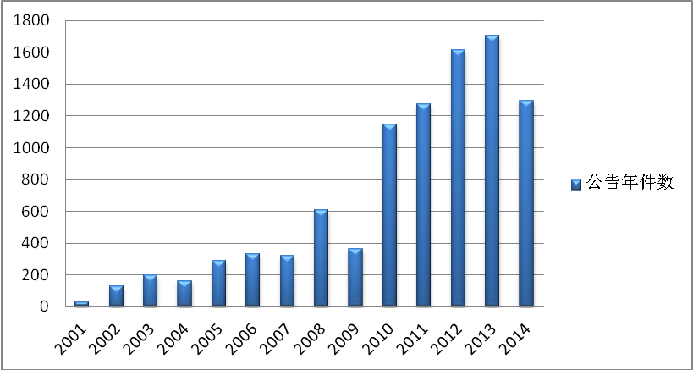

图2-1 全国集成电路布图设计专有权登记年度分布

### 2.1.2 全国布图设计登记省市排名情况

截止2014年12月31日，上海集成电路专利权人布图设计登记数量达2399件，占全部总量的25.4％。居全国第二、第三、第四的省市分别为：江苏省1516件（占全国总量的16％），广东省1256件（占全国总量的13.3％），北京市918件（占全国总量的9.7％）。上述排名前4位地区的集成电路布图设计专有权累计数量占国内申请总量的64.4%，地区优势明显。

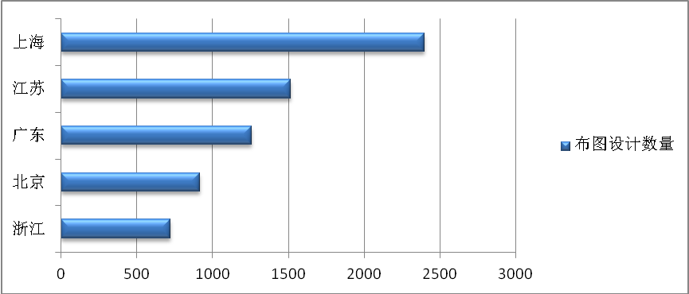图2-2 全国布图设计登记省市排名

从图2-2也可以看出，从地区分布来看，国内集成电路布图设计专有权的分布主要集中在长三角地区，其次是北京和广东。

### 2.1.3 重点地区、国家布图设计数量对比情况

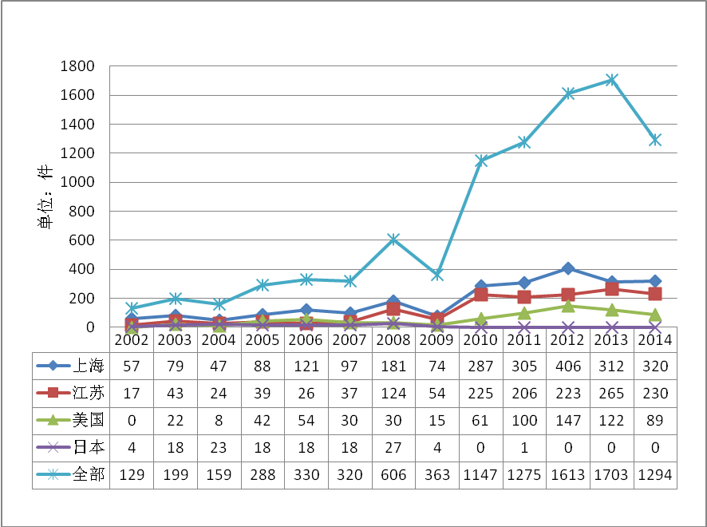图2-3重点地区、国家布图设计数量对比

从上图2-3中可以看出，除2009年受外部经济环境的影响之外，中国集成电路布图设计都保持着较高的增长趋势。上海专利权人集成电路布图设计申请量自2013年起呈现下降趋势,自2001年至2014年累计数量达到2399件；江苏布图申请量逐年稳步上升，2014年表现相对稳定。与此同时，美国专利权人逐渐重视在中国的集成电路布图登记，从2005年开始逐渐加大了在中国的申请力度。特别是美国亚德诺半导体公司在2012和2013年都登记了超过100件布图，2014年则公开了89件，远高于国内外其它专利权人的申请量。日本专利权人集成电路布图设计申请量急剧减少，自2010年开始基本为零。

### 2.1.4 集成电路布图设计专有权的产品分布

已经登记的集成电路布图设计涉及的产品，按结构分类主要包括MOS, Bipolar, Bi-MOS，Optical-IC等。其中MOS所占比重最大，有7072件，约占74.8％左右；其次是Bipolar，有971件，约占10.3％；再次是Bi-MOS，约占8%。

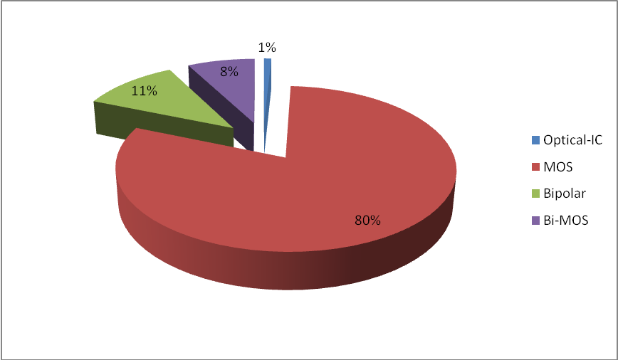

图2-4 集成电路布图设计专有权的产品结构分布

## 2.2 2014年集成电路布图设计专有权分析

### 2.2.1 集成电路布图设计2014年申请量统计

本节之前统计的全国集成电路布图设计量为自2001年10月1日至2014年12月31日已公告的全国集成电路布图设计登记总量。以下统计数据仅为当年公告量，并不是当年申请量。其中发证数量1294件布图设计已经公告，补正案件需要修改，并通过审查，方能获得布图设计专有权，给予公告。当年成功获得专有权的数量应该以国家知识产权局网站上查到的公告量为准。

### 2.2.2 布图设计2014年国内主要权利人情况

表2-2 2014年集成电路布图设计国内主要权利人分布

单位：件

|  |  |  |
| --- | --- | --- |
| 排名 | 专有权人(国内） | 件数 |
| 1 | 合肥宏晶微电子科技有限公司 | 33 |
| 2 | 中国科学院声学研究所 | 20 |
| 3 | 江苏万邦微电子有限公司 | 18 |
| 4 | 中国航天科技集团公司第九研究院第七七一研究所 | 18 |
| 5 | 上海华虹（集团）有限公司 | 16 |
| 6 | 普诚科技（深圳）有限公司 | 15 |
| 7 | 深圳市明微电子股份有限公司 | 15 |
| 8 | 北京中电华大电子设计有限责任公司 | 14 |
| 9 | 上海贝岭股份有限公司 | 13 |
| 上海复旦微电子集团股份有限公司 | 13 |
| 上海晶丰明源半导体有限公司 | 13 |
| 无锡华润矽科微电子有限公司 | 13 |
| 无锡芯朋微电子股份有限公司 | 13 |

2014年国内（不包含港澳台）布图设计权利人排名前三的分别是，合肥宏晶微电子科技有限公司有33件、中国科学院声学研究所有20件和江苏万邦微电子有限公司有18件。前十位中上海专利权人有4家，数量超过去年，但是2014年布图设计权利人公开的布图数量普遍减少，公开数量最多的企业也几乎只有去年的一半。和国内企业状况相比，国外个别企业显得积极许多，美国亚德诺半导体公司在2014年公开数量80件，超过了国内企业。

### 2.2.3 布图设计2014年国外主要权利人情况

表2-3 2014年集成电路布图设计国外主要权利人分布

单位：件

|  |  |  |  |
| --- | --- | --- | --- |
| 排名 | 专有权人（国外） | 国别 | 数量 |
| 一 | 美国亚德诺半导体公司  （Analog Devices, Inc.） | 美国 | 80 |
| 二 | 美国思睿逻辑有限公司  （Cirrus Logic Inc.) | 美国 | 6 |
| 三 | 奇迹半导体有限公司 | 维尔京群岛 | 1 |

2014年国外申请布图设计登记的专利权人有2家美国公司和1家维尔京群岛公司。其中美国亚德诺半导体公司布图设计登记数量在国外布图权利人中最多，为80件，相对该公司以往公开的数量有所减少，其中Bi-MOS布图12件，Bipolar布图3件，MOS布图44件，其他19件；美国思睿逻辑有限公司有6件，均为MOS结构布图。奇迹半导体有限公司的1件布图登记为MOS结构。

# **三、2014年中国集成电路产业知识产权分析总结**

### 3.1 国内集成电路设计企业需要加大研发投入

据中国半导体行业协会统计，2014年我国IC 设计业的销售收入为1047.4亿元，比2013年增长29.5%，占我国集成电路产业链的比重为34.7%。当前，我国IC设计业的规模仅次于美国和我国台湾地区，持续保持世界第三的地位。

表3-1为中国十大集成电路设计企业专利授权情况，企业排名来自中国半导体行业协会发布的“2014年中国十大集成电路设计企业”。其中，大唐半导体设计有限公司，包括大唐微电子技术有限公司、联芯科技有限公司、大唐恩智浦半导体有限公司；华大半导体包括，上海华虹集成电路有限责任公司、北京中电华大电子设计有限责任公司、南京微盟电子有限公司、北京华大智宝电子系统有限公司、北京确安科技股份有限公司、北京华大九天软件有限公司以及华虹国际(上海)有限公司。从表3-1可以看到，在中国十大集成电路设计企业中，北京中星微电子有限公司获得的累计授权中国发明专利数量最多，达到了1156件，该公司在去年一年中就获得了77件发明专利授权，在当年的发明专利授权数量来看也是最多的。其次是展讯通信有限公司，累计获得授权发明专利451件，2014年获得62件授权。累计授权发明专利数量排名第三的是大唐半导体设计公司。

表3-1 2014年中国十大集成电路设计企业专利授权情况

|  |  |  |  |  |
| --- | --- | --- | --- | --- |
| 序号 | 设计企业名称 | 累计授权发明专利 | 2014年公开发明专利 | 2014年授权发明专利 |
| 1 | 深圳市海思半导体有限公司 | 13 | 4 | 3 |
| 2 | 展讯通信有限公司 | 451 | 134 | 62 |
| 3 | 华大半导体有限公司 | 231 | 165 | 30 |
| 4 | 大唐半导体设计有限公司 | 316 | 110 | 62 |
| 5 | 深圳市中兴微电子技术有限公司 | 0 | 17 | 0 |
| 6 | 北京南瑞智芯微电子科技有限公司 | 2 | 13 | 2 |
| 7 | 锐迪科微电子（上海）有限公司 | 32 | 1 | 2 |
| 8 | 格科微电子（上海）有限公司 | 40 | 42 | 13 |
| 9 | 杭州士兰微电子股份有限公司 | 86 | 44 | 34 |
| 10 | 北京中星微电子有限公司 | 1156 | 3 | 77 |

表3-2为全球十大集成电路设计企业专利授权情况，企业排名来自IC Insights，2014年全球前五十大IC设计企业排行榜。根据IC Insights的报告，美国公司在 2014年全球前五十大IC设计企业中占据了19个席位，在全球前五十大IC设计企业总营收中占据64%的比例；中国IC设计企业在 2014年全球前五十大IC设计企业排行榜上占据了9个席位；而在那九家中国IC设计企业中，有五家都是聚焦于目前最热门的智能手机市场。

排名进入前十的IC设计企业中，只有一家中国企业，深圳市海思半导体有限公司。该公司累计公开中国发明专利31件，累计授权发明专利13件，发明授权比例为42%，2014年该公司公开发明专利4件。与之相比，前十位中其他国家地区IC设计企业公开和授权的中国发明专利数量以及发明专利授权比例均高于海思半导体。排名第一位的是美国高通股份有限公司，该公司累计公开中国发明专利11205件，其中授权发明专利4652件，发明专利授权比例达到42%，仅2014年高通就获得1017件发明专利授权。其次是台湾联发科技股份有限公司，由于其并购了晨星半导体股份有限公司，所以表格中的数据为两家公司的专利合计数，累计公开发明专利3549件，其中授权发明专利1949件，发明专利授权比例达到55%，为这10家企业中最高。美国美国博通公司公开中国发明专利1299件，其中发明专利授权数量为702件，发明专利授权比例达到54%。

表3-2 2014年全球十大集成电路设计企业中国专利授权情况

|  |  |  |  |  |  |  |
| --- | --- | --- | --- | --- | --- | --- |
| 排名 | 企业名称 | 总部  所在地 | 对应企业中文名 | 累计授权发明专利 | 2014年公开发明专利 | 2014年授权发明专利 |
| 1 | Qualcomm | 美国 | 高通股份有限公司 | 4652 | 1537 | 1017 |
| 2 | Broadcom | 美国 | 美国博通公司 | 702 | 214 | 63 |
| 3 | MediaTek  +Mstar | 台湾 | 联发科技股份有限公司+ 晨星半导体股份有限公司 | 1949 | 382 | 226 |
| 4 | AMD | 美国 | 超威半导体公司 | 20 | 24 | 8 |
| 5 | Avago  +LSI | 新加坡 | 安华高科技+  LSI公司 | 392 | 96 | 51 |
| 6 | Nvidia | 美国 | 辉达公司 | 202 | 364 | 12 |
| 7 | Marvell | 美国 | 马维尔国际有限公司 | 15 | 9 | 5 |
| 8 | HiSilicon | 中国 | 深圳市海思半导体有限公司 | 13 | 4 | 3 |
| 9 | Xilinx | 美国 | 吉林克斯公司 | 42 | 17 | 18 |
| 10 | Altera | 美国 | 阿尔特拉公司 | 112 | 58 | 21 |

虽然中国IC设计企业已经有9家企业进入了全球50的排名，相比2009的1家已经有了不少的进步，但是中国的IC设计产业规模相对仍然较小，2014年营收总计仅占据前五十大IC设计企业总营收（约805亿美元）的8%。通过表3-1和表3-2的对比，可以很明显的看出，国外IC设计企业在发明专利授权数量上远远超过国内IC 设计企业。国外IC设计企业比国内IC设计企业更加重视在中国的专利布局，不仅在数量上要超过国内企业，并且在发明专利的质量上要优于国内企业，这点可以从发明专利授权比例上看到。发明授权比例的提高与这些企业投入研发的成本成正比。美国高通股份有限公司，去年研发费用仍达到55亿美元，占其一年的营收约28.5%。国内企业应该看到这点，在不断增加专利申请数量的同时，更加注重专利申请质量，提高企业在研发上的投入，才会有更多的技术创新，才是真正提高专利质量的基本。

### 3.2 国内集成电路制造企业融入全球产业竞争

表3-3为中国十大集成电路制造企业专利授权情况，企业排名来自中国半导体行业协会发布的“2014年中国十大集成电路制造企业”。部分外资企业（SK海力士、台积电、英特尔）直接用总公司名称申请专利，所以没有检索到分公司申请的专利。国内制造企业中，中芯国际集成电路制造有限公司累计获得的授权发明专利数量最多，达到了2724件，2014年有324件发明专利得到授权。接着是上海华虹宏力半导体制造有限公司，累计获得的授权发明专利数量1261件，2014年授权发明专利174件。除了以上两个公司外，国内其他知名集成电路制造企业的累计授权发明数量都没有过百。

表3-3 2014年中国十大集成电路制造企业专利授权情况

|  |  |  |  |  |
| --- | --- | --- | --- | --- |
| 排名 | 企业名称 | 累计授权发明专利 | 2014年公开发明  专利 | 2014年授权发明  专利 |
| 1 | 中芯国际集成电路制造有限公司 | 2724 | 1070 | 324 |
| 2 | SK海力士半导体（中国）有限公司 | / | / | / |
| 3 | 三星（中国）半导体有限公司 | 45 | 38 | 12 |
| 4 | 华润微电子有限公司 | 21 | 3 | 0 |
| 5 | 上海华虹宏力半导体制造有限公司 | 1261 | 549 | 174 |
| 6 | 台积电（中国）有限公司 | / | / | / |
| 7 | 英特尔半导体（大连）有限公司 | / | / | / |
| 8 | 西安微电子技术研究所 | 161 | 48 | 10 |
| 9 | 和舰科技（苏州）有限公司 | 76 | 3 | 2 |
| 10 | 吉林华微电子股份有限公司 | 6 | 3 | 0 |

表3-2为全球十大集成电路制造企业专利授权情况，企业排名数据来源：IC Insights，2014年全球半导体晶圆代工营收排行。下表中联华电子股份有限公司,包括联电、联诚、联瑞、联嘉以及合泰半导体。以色列Tower Jazz公司，没有检索到相关中国专利。根据IC Insights统计，2014年全球晶圆代工业销售额约为479亿美元，其中，晶圆代工厂龙头台积电2014年市场占有率为52%，格罗方德市场占有率为9.94%，联电为9.24%，三星位居第四，为9.22%，中国大陆的中芯国际排名第五，为4.6%。

中芯国际集成电路制造有限公司、上海华虹宏力半导体制造有限公司已经成功跻身十强的行列，与国外IC制造企业在中国的发明专利授权数量相比也并不逊色。在全球十大集成电路制造企业中，除了三星和台积电，其他国外企业的累计授权中国发明专利均少于我国的这两个企业。

中芯国际集成电路制造有限公司实行全球化运营，总部位于上海，在上海建有一座300nm晶圆厂和一座200nm超大规模晶圆厂，在北京建有一座300nm超大规模晶圆厂，一座控股的300nm先进制程晶圆正在开发中；在天津和深圳各建有一座200nm晶圆厂。2014年公司收入为19.70亿美元，主要收入还是来自于0.15/0.18um，2014年1-4季度所占比例均超过40%，其次是55/65nm。

上海华虹宏力半导体制造有限公司总部位于中国上海，在中国台湾地区、日本、北美和欧洲等地均提供销售与技术支持。公司在上海张江和金桥共有3条8英寸集成电路生产线。由于众多特色工艺产能的释放，2014年销售收入增长14.5%，达到40.25亿元，利润总额也达到7.24亿元。

随着我国集成电路制造业的迅速发展，中芯国际、华虹宏力、华力半导体、华润微电子、武汉新芯、和舰科技、台积电(上海)、上海先进等IC制造代工企业纷纷进入国际市场，融入全球产业竞争。真正具备进入国际先进制造技术企业仅有两家。我国芯片制造业要在未来中国半导体跨越式发展的过程中发挥更加重要的作用，仅依靠中芯国际、华虹宏力和国内目前的代工能力是远远不够的。

表3-2 2014年全球十大集成电路制造企业专利授权情况

|  |  |  |  |  |
| --- | --- | --- | --- | --- |
| 排名 | 企业名称 | 累计授权发明专利 | 2014年公开发明专利 | 2014年授权发明专利 |
| 1 | 台湾积体电路制造公司 | 2127 | 513 | 239 |
| 2 | 格罗方德半导体股份有限公司（Global Foundries） | 95 | 106 | 26 |
| 3 | 联华电子股份有限公司 | 884 | 89 | 33 |
| 4 | 三星电子株式会社 | 15570 | 2860 | 681 |
| 5 | 中芯国际集成电路制造有限公司 | 2724 | 1070 | 324 |
| 6 | 力晶半导体股份有限公司 | 190 | 0 | 0 |
| 7 | 世界先进积体电路股份有限公司 | 94 | 1 | 2 |
| 8 | 上海华虹宏力半导体制造有限公司 | 1261 | 549 | 174 |
| 9 | 韩国东部高科（Dongbu HiTek） | 517 | 30 | 2 |
| 10 | 以色列Tower Jazz | 0 | 0 | 0 |

### 3.3通过企业并购获得专利

随着《国家集成电路产业发展推进纲要》细则的逐步落地，以及国家集成电路产业投资基金项目启动，国内龙头企业陆续启动收购重组，带动了整个集成电路产业的大整合。同时也带动了集成电路市场的投资热潮，目前，国家集成电路产业基金一期预计总规模已达1387.2亿元，实现超募187.2亿元。预计2015年起未来五年将成为基金密集投资期，同时撬动万亿规模社会资金进入到集成电路领域，从而带动行业资本活跃流动。

知识产权的获得渠道有两种：一是依靠企业的自身积累，二是依靠引进外部技术。依靠自身企业内部研发技术，可能存在研发周期较长、投入大等问题。那么，适当的引进外部专利技术就是制造企业技术提升的现实通道之一。从台积电的发展历史可以看到，它先后合并了德基、世大、Wafer Tech等企业，迅速扩大规模，实现了全球布局的经营策略。台积电、格罗方德、联电都是通过兼并重组实现了自身的快速发展。集成电路企业通过兼并重组可以获得先进的技术、专利或其他知识产权，包括技术人员，提前获得有潜力的技术或产品，降低研发成本，提高自主创新能力。

我国国内企业也有一些成功的案例。例如，长电科技为获取先进的集成电路封装技术，以现金收购了新加坡一家集成电路封装研发机构—APS。通过收购其控股股东51%的股权，取得对该公司的控制权。收购新加坡APS获得其71项专利的控制权，获得关键的Cup和MIS两项核心的国际发明专利，该专利是先导性的先进封装技术。公司将其发明专利进行产业化开发，形成公司核心竞争能力。

天水华天科技股份有限公司成功收购了昆山西钛微电子科技有限公司63.85%的股权，公司更名为华天科技(昆山)电子有限公司。通过本次股权收购，使得企业不但掌握了TSV封装技术，并通过相关资源的整合配置，TSV封装产能快速提升。2013年，收购为天水华天增加了净利润3242万元，实现了“双赢”。

在全球产业大调整的历史机遇中，国家应引导和鼓励国内优秀企业和资本参与到全球整合的大潮中，建立一个专利并购基金，帮助企业解决收购专利的资金问题，增强企业专利并购的愿望，促进企业兼并重组项目的顺利实施。通过专利并购使国际领先技术和国内优势资源互补，让中国集成电路企业在全球集成电路产业调整的大格局中占有一席之地。

1. 【1】罗萍、张为.集成电路设计导论.北京:清华大学出版社，2010,4-5
2. 【2】罗萍、张为.集成电路设计导论.北京:清华大学出版社，2010,126-127
3. 【3】胡伟.ARM嵌入式系统基础与实践.北京航空航天大学出版社，2007,3-4